

การรายงานผลการดำเนินการ
ตามมาตรการการยกระดับคุณธรรม
และความโปร่งใสภายในหน่วยงาน
ประจำปีงบประมาณ 2567

POLICE ITA 2024
สถานีตำรวจภูธรหนองบัวเหนือ

บทนำ

ตามที่ สำนักงานคณะกรรมการป้องกันและปราบปรามการทุจริตแห่งชาติ (ป.ป.ช.) ได้ร่วมกับสำนักงานตำรวจแห่งชาติร่วมโครงการประเมินคุณธรรมและความโปร่งใสในการดำเนินงานของหน่วยงานภาครัฐ (Integrity and Transparency Assessment: ITA) สถานีตำวจนครบาล/สถานีตำรวจภูธร ประจำปีงบประมาณ พ.ศ.2567 นั้น
สถานีตำรวจภูธรหนองบัวเหนือ มีภารกิจในการป้องกันปราบปรามอาชญากรรม และให้บริการประชาชนในเขตพื้นที่รับผิดชอบ อีกทั้งเป็นหน่วยงานที่เข้าร่วมในการประเมินตามโครงการดังกล่าว จึงต้องมีการขับเคลื่อนกลไกในการป้องกันการรับสินบนเชิงรุกให้เป็นไปอย่างมีประสิทธิภาพ เพื่อให้บุคลากรในสถานีตำรวจได้เพิ่มระดับคุณธรรมและความโปร่งใสในการปฏิบัติงาน เกิดความตระหนักรู้ และนำกรอบการประเมินไปพัฒนาระบบงาน ออกแบบกลไกและการบริหารราชการที่ดี เสริมสร้างวัฒนธรรมองค์กรในการป้องกันการทุจริตรับสินบน และนำไปสู่การปฏิบัติ รวมถึงการปรับปรุงขั้นตอนการปฏิบัติงานให้ลดโอกาสความเสี่ยงในการรับสินบน และให้ความสำคัญต่อการเปิดเผยข้อมูลการบริหารและบริการสู่สาธารณะ
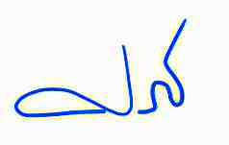
จึงมีความจำเป็นยิ่งที่จะต้องมีการพัฒนาระบบการบริหารราชการและการให้บริการประชาชนให้มีคุณธรรมและความโปร่งใสตามโครงการประเมินคุณธรรมและความโปร่งใสในการดำเนินงานของหน่วยงานภาครัฐ (Integrity and Transparency Assessment: ITA) สถานีตำวจนครบาล/สถานีตำรวจภูธร ประจำปีงบประมาณ พ.ศ.2567 ต่อไป
พ.ต.ท.
( ศุภิชัย กันหา )
สว.สภ.หนองบัวเหนือ

การเตรียมความพร้อมและขับเคลื่อนมาตรการการยกระดับคุณธรรมและความโปร่งใสภายในสถานีตำรวจ
สถานีตำรวจภูธรหนองบัวเหนือ ได้มีการกำหนดแนวทางการเตรียมความพร้อมและขับเคลื่อนมาตรการการยกระดับคุณธรรมและความโปร่งในภายในสถานีตำรวจ เพื่อเป็นการรองรับการพัฒนาปรับปรุงระบบการบริหารราชการและการบริหารประชาชนตามโครงการประเมินคุณธรรมและความโปร่งใสในการดำเนินงานของหน่วยงานภาครัฐ (Integrity and Transparency Assessment: ITA) สถานีตำวจนครบาล/สถานีตำรวจภูธร ประจำปีงบประมาณ พ.ศ.2567 ดังต่อไปนี้
- ผู้บริหารมีการประชุมชี้แจงและให้ข้อมูลเกี่ยวกับการประเมินคุณธรรมและความโปร่งใสในการดำเนินงานของหน่วยงานภาครัฐให้บุคลากรในสถานีตำรวจทราบและปฏิบัติ
- มีคำสั่งแต่งตั้งคณะทำงานขับเคลื่อนและกำกับติดตาม การประเมินคุณธรรมและความโปร่งใสในการดำเนินงานของหน่วยงานภาครัฐ (Integrity & Transparency Assessment: ITA) ของสถานีตำรวจนครบาล/สถานีตำรวจภูธร ประจำปีงบประมาณ พ.ศ. 2567 ของสถานีตำรวจ
- คณะทำงานของสถานีตำรวจมีการศึกษาและวิเคราะห์กรอบการประเมินตามโครงการฯ และพิจารณาประเด็นที่จะต้องมีการปรับปรุงและพัฒนากระบวนการหรือระบบงานอย่างเร่งด่วน
- แปลงนโยบายตามโครงการประเมินฯ มาสู่การปฏิบัติโดยมีการกำหนดเป็นมาตรการ/กิจกรรมในการเตรียมความพร้อมและขับเคลื่อนมาตรการการยกระดับคุณธรรมและความโปร่งใสภายในสถานีตำรวจให้เกิดเป็นรูปธรรม
ในการนี้ สถานีตำรวจภูธรหนองบัวเหนือ จึงขอรายงานผลการดำเนินการเตรียมความพร้อมและขับเคลื่อนมาตรการการยกระดับคุณธรรมและความโปร่งใสภายในสถานีตำรวจ ดังนี้
- ผู้บริหารมีการประชุมชี้แจงและให้ข้อมูลเกี่ยวกับการประเมินคุณธรรมและความโปร่งใสในการดำเนินงานของหน่วยงานภาครัฐให้บุคลากรในสถานีตำรวจทราบและปฏิบัติ
สำหรับการประชุมชี้แจงและให้ข้อมูลเกี่ยวกับการประเมินคุณธรรมและความโปร่งใสในการดำเนินงานของหน่วยงานภาครัฐให้บุคลากรในสังกัดได้รับทราบนั้น มีระดับการสร้างความเข้าใจทั้งระดับกองบัญชาการ ตำรวจภูธรจังหวัด และสถานีตำรวจได้แก่
ระดับสถานีตำรวจ
เมื่อวันที่ 18 ธันวาคม ๒๕66 สถานีตำรวจภูธรหนองบัวเหนือ ได้ดำเนินการประชุมการขับเคลื่อนการประเมินคุณธรรมและความโปร่งใสในการดำเนินงานของหน่วยงานภาครัฐ (Integrity and Transparency Assessment: ITA) ของสถานีตำรวจ ประจำปีงบประมาณ พ.ศ. 256๗ โดยมี พ.ต.ท.ศุภิชัย กันหา สว.สภ.หนองบัวเหนือ เป็นประธานการประชุม ซึ่งการประชุมดังกล่าวมีวัตถุประสงค์ เพื่อแจ้งคำสั่งแต่งตั้งคณะกรรมการขับเคลื่อนการประเมินคุณธรรมและความโปร่งใสในการดำเนินงานของหน่วยงานภาครัฐ (Integrity and Transparency Assessment: ITA) ของสถานีตำรวจ และทำความเข้าใจกรอบการประเมินคุณธรรมและความโปร่งใสในการดำเนินงานของหน่วยงานภาครัฐ (Integrity and Transparency Assessment: ITA) ของสถานีตำรวจ ประจำปีงบประมาณ พ.ศ. 256๗ ให้แก่บุคลากรในสังกัดทุกสายงานทั้ง ๕ สายงาน ได้รับทราบและขับเคลื่อนตามแนวนโยบายต่อไป โดยมีรายละเอียดที่เกี่ยวข้องทั้ง 3 ประเด็น ได้แก่
1) การเปิดเผยข้อมูลสาธารณะ (Open Data Integrity and Transparency Assessment: OIT)
2) แบบวัดการรับรู้ของผู้มีส่วนได้ส่วนเสียภายใน (Internal Integrity and Transparency Assessment : IIT)
3) แบบวัดการรับรู้ของผู้มีส่วนได้ส่วนเสียภายนอก (External Integrity and Transparency Assessment : EIT)

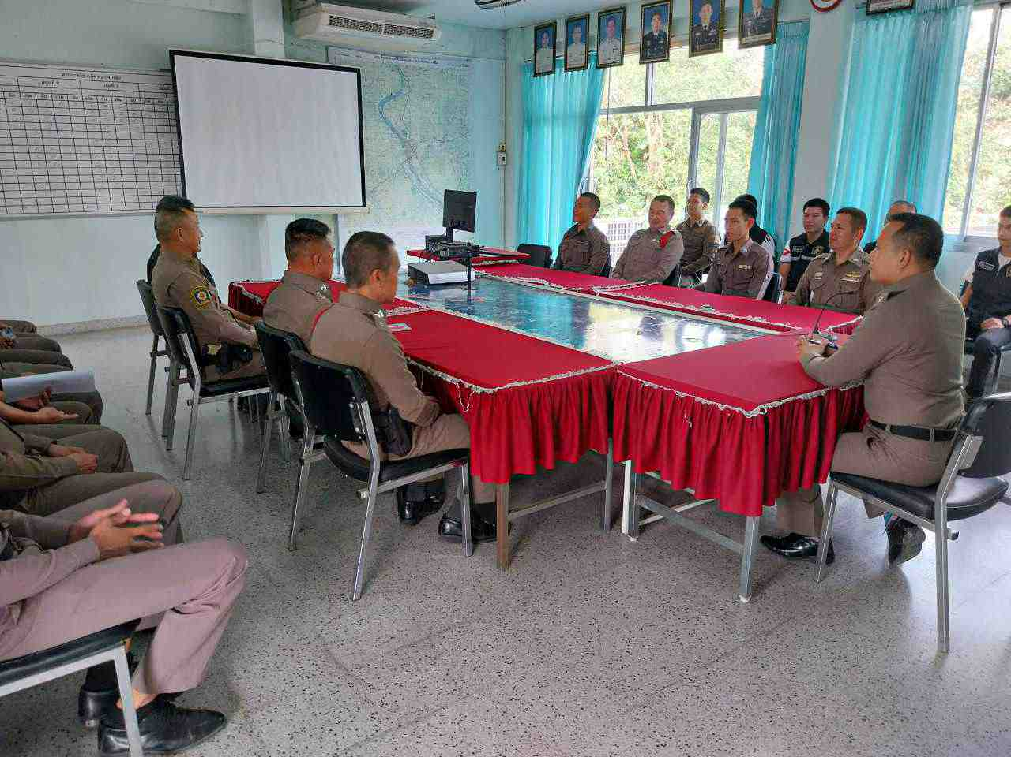

- มีคำสั่งแต่งตั้งคณะทำงานขับเคลื่อนและกำกับติดตาม การประเมินคุณธรรมและความโปร่งใสในการดำเนินงานของหน่วยงานภาครัฐ (Integrity & Transparency Assessment: ITA) ของสถานีตำรวจนครบาล/สถานีตำรวจภูธร ประจำปีงบประมาณ พ.ศ. 2567 ของสถานีตำรวจ
สถานีตำรวจภูธรหนองบัวเหนือ ได้มีคำสั่งที่ 284/2566 ลงวันที่ 28 ธันวาคม 2566 เรื่อง แต่งตั้งคณะทำงานขับเคลื่อนและกำกับติดตาม การประเมินคุณธรรมและความโปร่งใสในการดำเนินงานของหน่วยงานภาครัฐ (Integrity & Transparency Assessment: ITA) ของสถานีตำรวจนครบาล/สถานีตำรวจภูธร ประจำปีงบประมาณ พ.ศ. 2567 ของสถานีตำรวจ เพื่อเป็นการขับเคลื่อน กำกับ ดูแลการดำเนินการตามโครงการฯ ให้เป็นไปอย่างมีประสิทธิภาพ และเกิดประสิทธิผลสูงสุดดังนี้

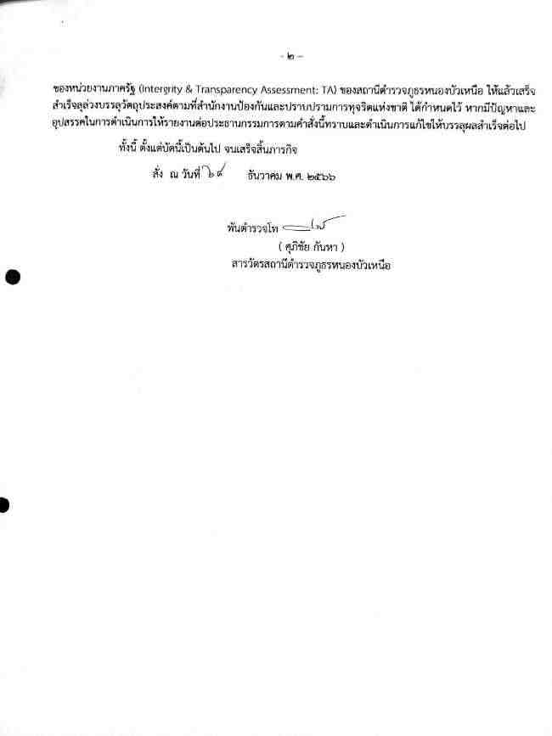
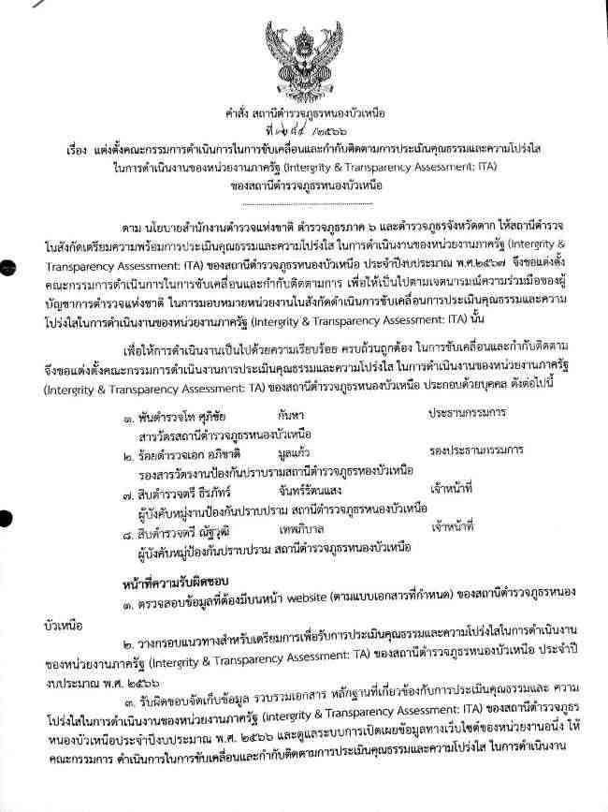

- คณะทำงานของสถานีตำรวจมีการศึกษาและวิเคราะห์กรอบการประเมินตามโครงการฯ และพิจารณาประเด็นที่จะต้องมีการปรับปรุงและพัฒนากระบวนการหรือระบบงานอย่างเร่งด่วน
เมื่อวันที่ 23 ม.ค. 2567 สถานีตำรวจภูธรหนองบัวเหนือ ได้ดำเนินการประชุมการขับเคลื่อนการประเมินคุณธรรมและความโปร่งใสในการดำเนินงานของหน่วยงานภาครัฐ (Integrity and Transparency Assessment: ITA) ของสถานีตำรวจ ประจำปีงบประมาณ พ.ศ.๒๕๖๗ โดยมี พ.ต.ท.ศุภิชัย กันหา สารวัตรสถานีตำรวจภูธรหนองบัวเหนือ เป็นประธานการประชุม ซึ่งการประชุมดังกล่าวมีวัตถุประสงค์ดังนี้คือ
- เตรียมความพร้อมการรับการประเมินคุณธรรมและความโปร่งในในการดำเนินงานของหน่วยงานภาครัฐ หรือ ITA ของสถานีตำรวจ ประจำปีงบประมาณ ๒๕๖๗
- กำหนดแนวทางยกระดับคุณธรรมและความโปร่งใสในหน่วยงาน ๒ ด้าน ได้แก่
๒.๑ การพัฒนายกระดับการให้บริการ One stop service เพื่อปรับปรุงพัฒนาหน่วยงานรองรับการอำนวยความสะดวกประชาชนที่มารับบริการ
๒.๒ ยกระดับการเผยแพร่ข้อมูลสาธารณะ หรือ OIT ตามแบบการประเมิน โดยระบุผู้รับผิดชอบในแต่ละสายงาน เพื่อให้เป็นไปตามเกณฑ์การประเมิน
๓. พร้อมทั้งพิจารณาประเด็นที่ต้องมีการปรับปรุงและพัฒนากระบวนการหรือระบบงานอย่างเร่งด่วน
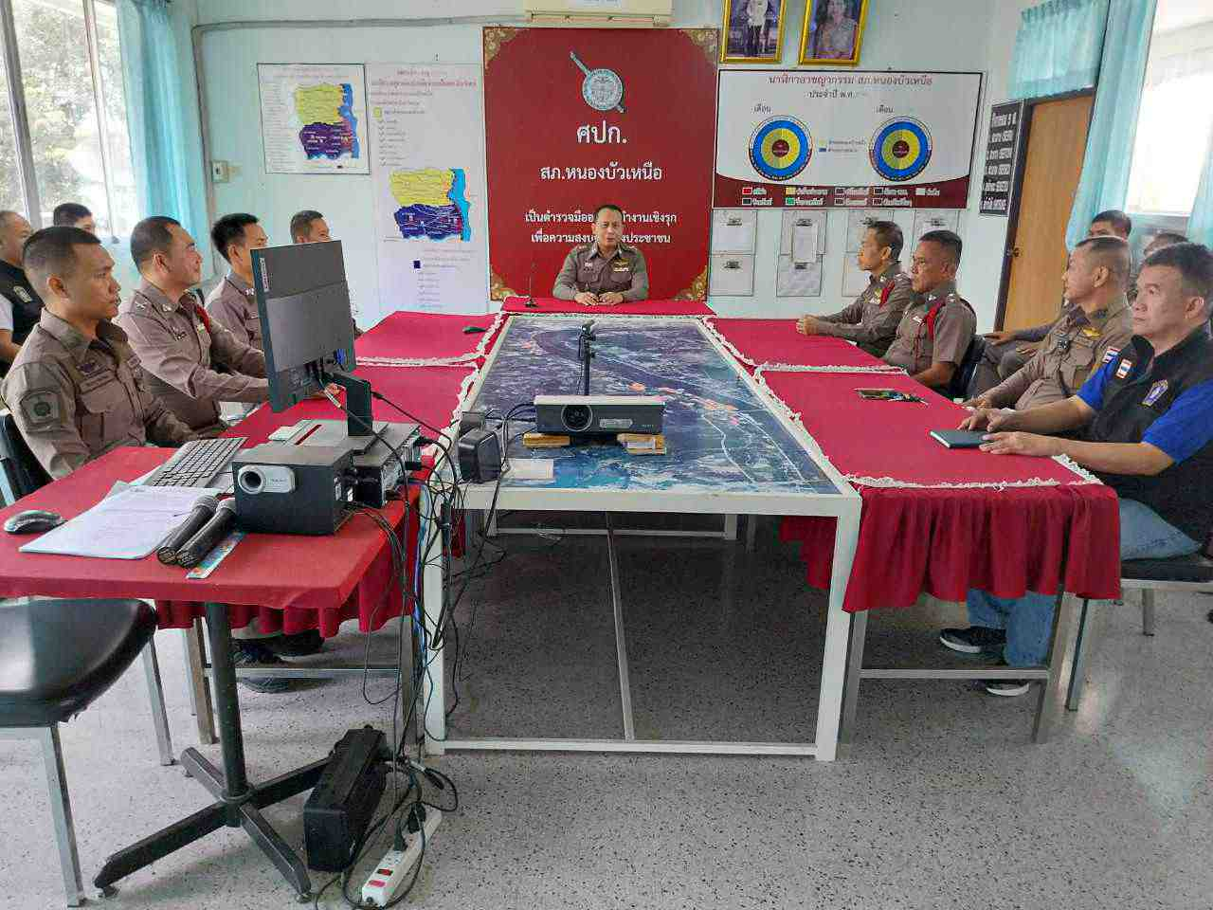

สำหรับกรอบการประเมินนั้น ได้มีการชี้แจงให้คณะทำงานทราบตามเอกสารประกอบการชี้แจงการประเมินคุณธรรมและความโปร่งใสในการดำเนินงานของหน่วยงานภาครัฐ (Integrity and Transparency Assessment: ITA) ของสถานีตำรวจ ประจำปีงบประมาณ พ.ศ.๒๕๖๗ เพื่อกำหนดกรอบในการเตรียมความพร้อมรองรับการประเมินในทุกมิติทั้งแบบวัดการรับรู้ของผู้มีส่วนได้เสียภายใน (IIT) , แบบวัดการรับรู้ผู้มีส่วนได้เสียภายนอก (EIT) และแบบตรวจการเปิดเผยข้อมูลสาธารณะ (OIT) ให้เกิดความพร้อมสูงสุด และนำไปสู่การแปลงไปเป็นกิจกรรมต่าง ๆ ในการส่งเสริมคุณธรรมและความโปร่งใส พร้อมทั้งยกระดับการพัฒนาระบบราชการและให้บริการแก่ประชาชนให้เกิดประโยชน์สูงสุดต่อสาธารณะ ปรากฏตามข้อมูลดังนี้
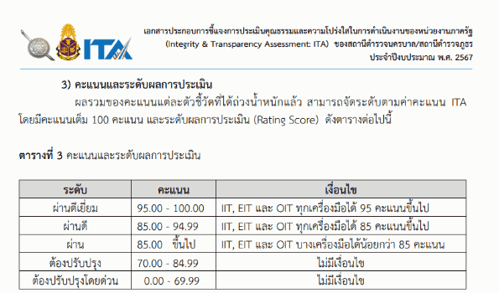

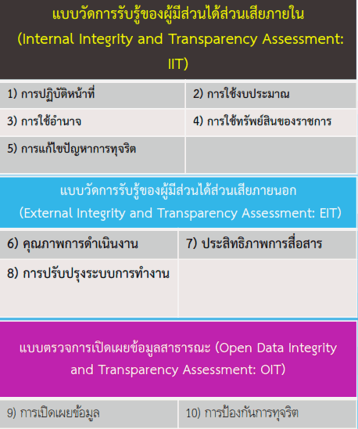

- แปลงนโยบายตามโครงการประเมินฯ มาสู่การปฏิบัติโดยมีการกำหนดเป็นมาตรการ/กิจกรรมในการเตรียมความพร้อมและขับเคลื่อนมาตรการการยกระดับคุณธรรมและความโปร่งใสภายในสถานีตำรวจให้เกิดเป็นรูปธรรม
เมื่อวันที่ 17 ก.พ. 2567 พ.ต.ท.ศุภิชัย กันหา สว.สภ.หนองบัวเหนือ ได้มีการประชุมหัวหน้างานทุกสายงาน ทั้ง ๕ สายงาน เพื่อเป็นการกำหนดกรอบการประเมินตามโครงการฯ และแปลงนโยบายดังกล่าวมาสู่การปฏิบัติเป็นการกำหนดมาตรการกิจกรรมในการเตรียมความพร้อมและขับเคลื่อนการยกระดับคุณธรรมและความโปร่งใสภายในสถานีตำรวจให้เกิดเป็นรูปธรรมในที่สุด
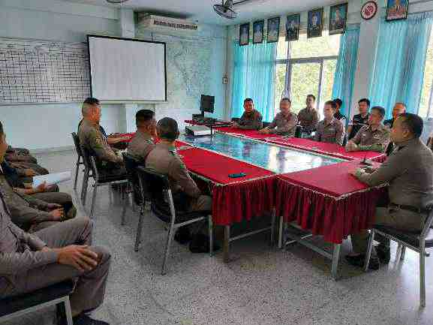

ปฏิทินกิจกรรม การปฏิบัติหน้าที่ (ตัวชี้วัดที่ 1)
๑. วิธีการดำเนินการ
๑.๑ การจัดทำหรือนำคู่มือปฏิบัติงานของสำนักงานตำรวจแห่งชาติมาเผยแพร่ให้เจ้าหน้าที่ตำรวจได้ศึกษาแนวทางในการปฏิบัติงาน
๑.๒ มีการฝึกอบรมให้แก่เจ้าหน้าที่ตำรวจตามคู่มือปฏิบัติงาน
๑.๓ มีการให้ความรู้อบรมเจ้าหน้าที่ตำรวจในสังกัดด้านการส่งเสริมคุณธรรมและความโปร่งใสในการปฏิบัติงานในแต่ละสายงาน
๒. ระยะเวลาดำเนินการ
ปีงบประมาณ 2567
๓. ผู้รับผิดชอบ
๓.1 หัวหน้างานทุกสายงานจัดทำข้อมูล เสนอหัวหน้าสถานีตำรวจพิจารณาอนุมัติสั่งการ
๓.2 งานอำนวยการรวบรวมรายงานและสรุปผล พร้อมทั้งจัดทำประกาศหรือคำสั่งของสถานีตำรวจที่เกี่ยวข้องในแต่ละหัวข้อ
๓.3 หัวหน้าสถานีตำรวจควบคุม กำกับ ประเมิน และ ติดตามผลการดำเนินการในภาพรวมของแต่ละสายงาน
๔. การติดตามและประเมินผล
- ให้หัวหน้างานอำนวยการรวบรวมข้อมูลจากฝ่ายต่างๆ แล้วรายงานความคืบหน้าต่อหัวหน้าสถานีตำรวจเป็นประจำ ทุกไตรมาส (3 เดือน)
ในการนี้จะได้มีการนำเสนอผลการปฏิบัติงานจำแนกตามตัวชี้วัดที่ได้กำหนดกรอบการประเมินไว้ดังต่อไปนี้
ตัวชี้วัดที่ 1 การปฏิบัติหน้าที่
- การจัดทำหรือนำคู่มือปฏิบัติงานของสำนักงานตำรวจแห่งชาติมาเผยแพร่ให้เจ้าหน้าที่ตำรวจได้ศึกษาแนวทางในการปฏิบัติงาน
มีการนำคู่มือปฏิบัติงานของแต่ละสายงานที่ทางสำนักงานตำรวจแห่งชาติได้จัดทำขึ้นมาเผยแพร่ผ่านช่องทางเว็บไซต์ Website ของสถานีตำรวจ เพื่อเป็นข้อมูลให้แก่ข้าราชการตำรวจในสถานีตำรวจได้เข้าถึงข้อมูลและนำไปศึกษาพัฒนาปรับปรุงให้การปฏิบัติงานเป็นไปตามมาตรฐานการปฏิบัติงานให้เกิดความถูกต้องและโปร่งใสในการปฏิบัติงานและบริการประชาชนในพื้นที่ ปรากฏดังนี้
๑.๑ งานอำนวยการ
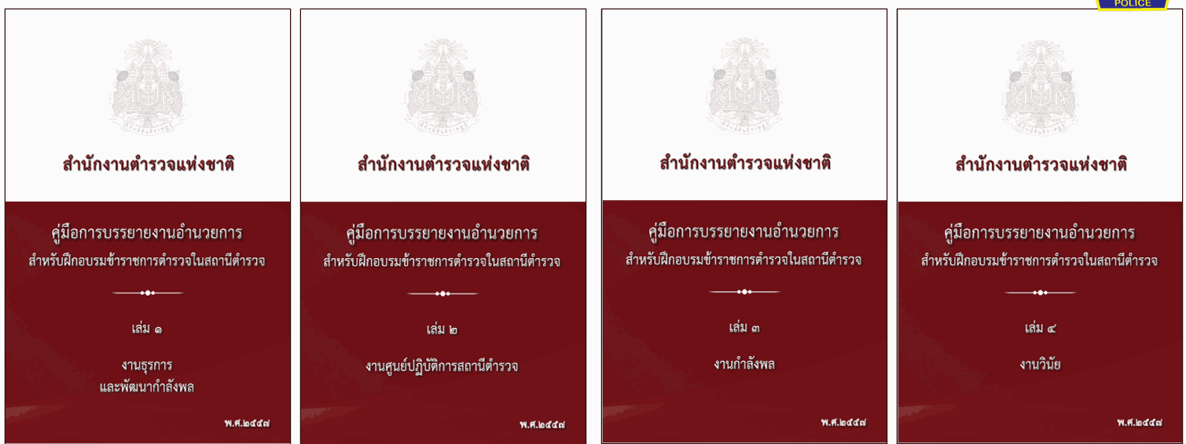
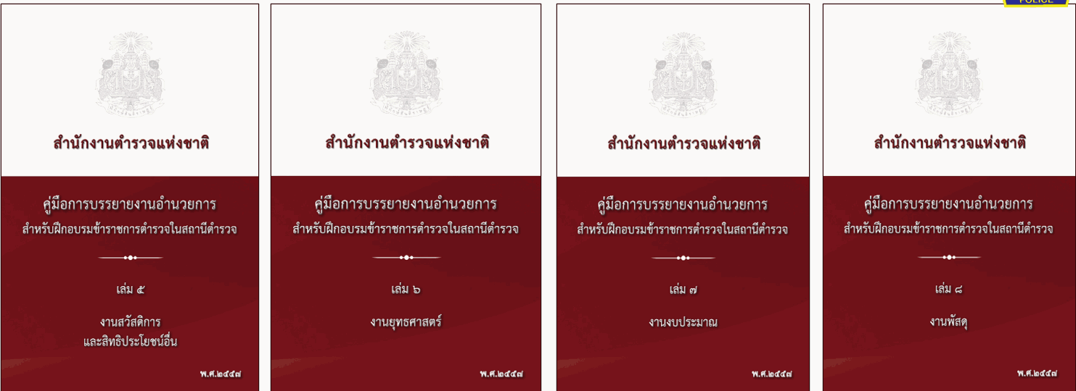
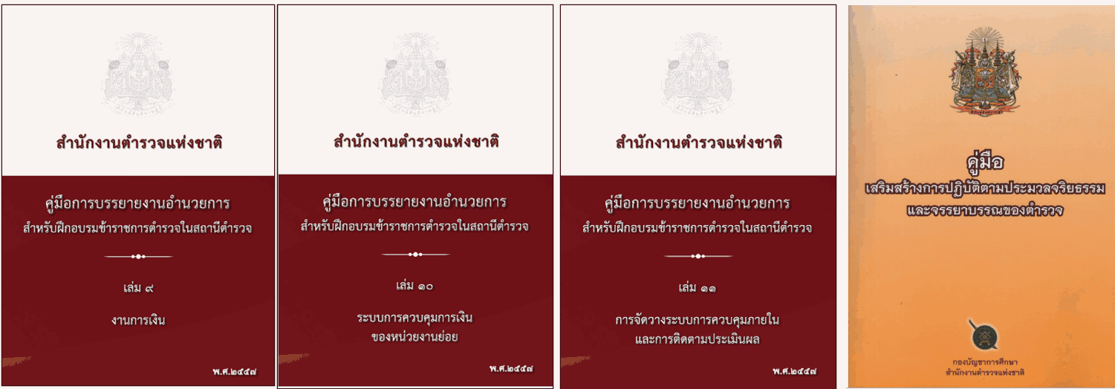

๑.๒. งานป้องกันปราบปราม
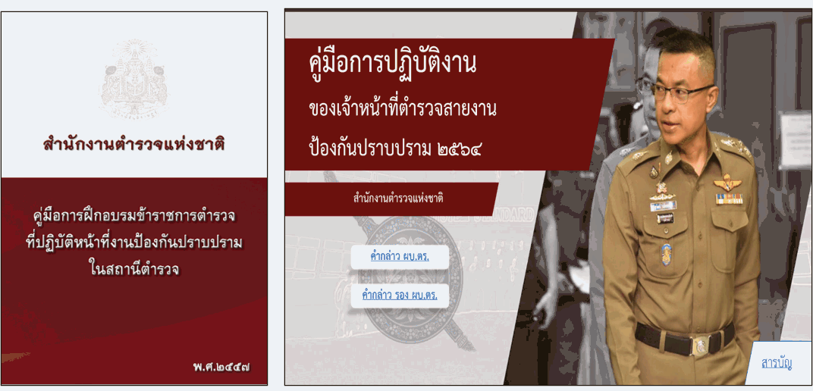
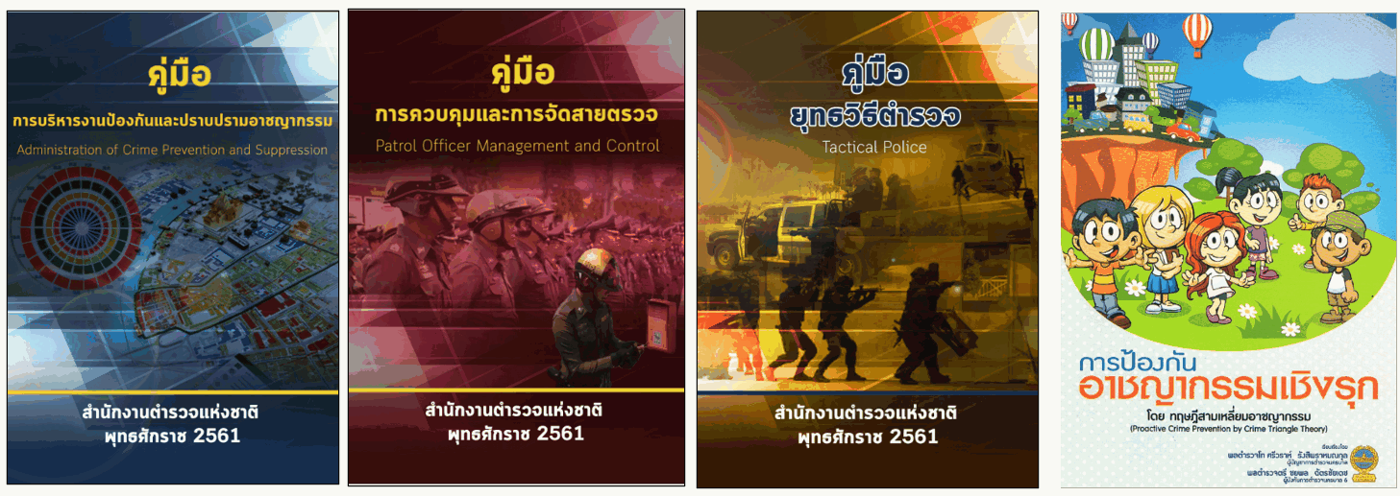

๑.๓.งานจราจร
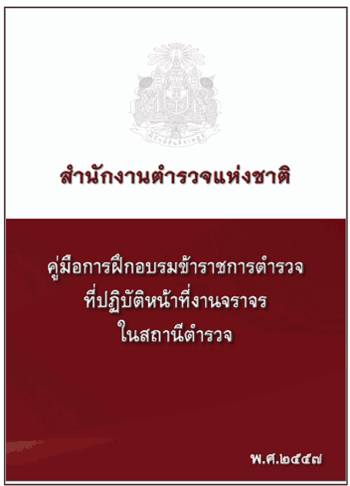

๑.๔.งานสอบสวน
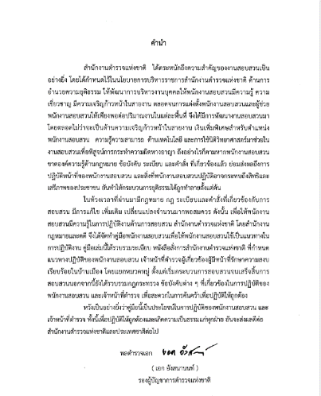

๑.๕.งานสืบสวน
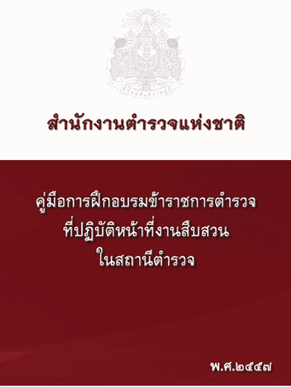

๒ มีการฝึกอบรมให้แก่เจ้าหน้าที่ตำรวจตามคู่มือปฏิบัติงาน
๒.๑ งานอำนวยการ
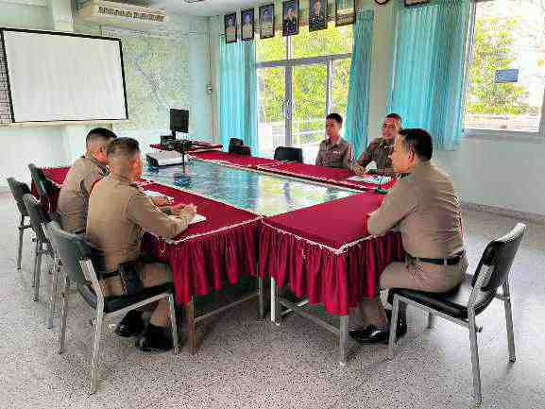

เมื่อวันที่ 15 มีนาคม 2567 พ.ต.ท.ศุภิชัย กันหา สว.สภ.หนองบัวเหนือ ได้ประชุมชี้แจงเจ้าหน้าที่ฝ่ายอำนวยการ เพื่อรับทราบแนวทางการปฏิบัติตามคู่มือการปฏิบัติงานด้านฝ่ายอำนวยการของสำนักงานตำรวจแห่งชาติในด้านต่าง ๆ อันเป็นการส่งเสริมและพัฒนาให้เจ้าหน้าที่ตำรวจได้สามารถปฏิบัติงานได้ตามแนวทางการปฏิบัติดังกล่าว พร้อมทั้งมีการเสริมสร้างแนวคิดการช่วยเหลือและบริการประชาชน (Service Mind) ให้แก่เจ้าหน้าที่ตำรวจเพื่ออำนวยความสะดวกในการให้บริการแก่ประชาชน เน้นมิให้มีการไม่เรียกรับสินบนจากการปฏิบัติงาน
๒.๒ งานป้องกันปราบปราม
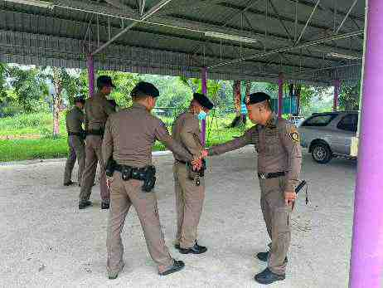
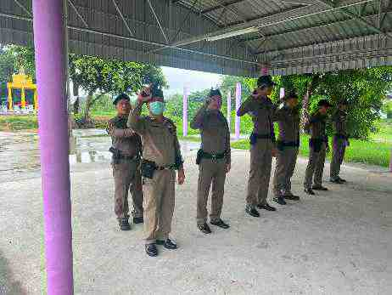

เมื่อวันที่ 16 มีนาคม 2567 พ.ต.ท.ศุภิชัย กันหา สว.สภ.หนองบัวเหนือ พร้อมด้วย ร.ต.อ.สิทธิชัย ทำอินแก้ว รอง สวป.สภ.หนองบัวเหนือ ได้ประชุมชี้แจงเจ้าหน้าที่ฝ่ายป้องกันปราบปราม เพื่อรับทราบแนวทางการปฏิบัติตามคู่มือการปฏิบัติงานด้านฝ่ายป้องกันปราบปรามของสำนักงานตำรวจแห่งชาติ อันเป็นการส่งเสริมและพัฒนาให้เจ้าหน้าที่ตำรวจได้สามารถปฏิบัติงานได้ตามแนวทางการปฏิบัติดังกล่าว พร้อมทั้งมีการฝึกยุทธวิธีตำรวจเพื่อเพิ่มประสิทธิภาพในการเข้าระงับเหตุ และเพิ่มความปลอดภัยให้แก่เจ้าหน้าที่ผู้เผชิญเหตุ บังคับใช้กฎหมายอย่างเท่าเทียมไม่เลือกปฏิบัติ เน้นมิให้มีการไม่เรียกรับสินบนจากการปฏิบัติงาน เพิ่มทัศนคติด้านการทำงานเชิงบวก อำนวยความสะดวกการให้บริการแก่ประชาชน
๒.๓ งานจราจร
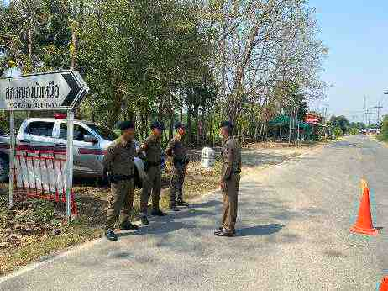

เมื่อวันที่ 14 กุมภาพันธ์ 2567 พ.ต.ท.ศุภิชัย กันหา สว. ได้มอบหมายให้ ร.ต.อ.สิทธิชัย ทำอินแก้ว รอง สวป.สภ.หนองบัวเหนือ ได้ประชุมชี้แจงเจ้าหน้าที่ฝ่ายจราจร เพื่อรับทราบแนวทางการปฏิบัติตามคู่มือการปฏิบัติงานด้านฝ่ายจราจรของสำนักงานตำรวจแห่งชาติ อันเป็นการส่งเสริมและพัฒนาให้เจ้าหน้าที่ตำรวจได้สามารถปฏิบัติงานได้ตามแนวทางการปฏิบัติดังกล่าว บังคับใช้กฎหมายอย่างเท่าเทียมไม่เลือกปฏิบัติ เน้นมิให้มีการไม่เรียกรับสินบนจากการปฏิบัติงาน พร้อมทั้งมีเสริมสร้างแนวคิดการช่วยเหลือและบริการประชาชน (Service Mind) ให้แก่เจ้าหน้าที่ตำรวจจราจรเพื่ออำนวยความสะดวกในการให้บริการ
๒.๔ งานสอบสวน
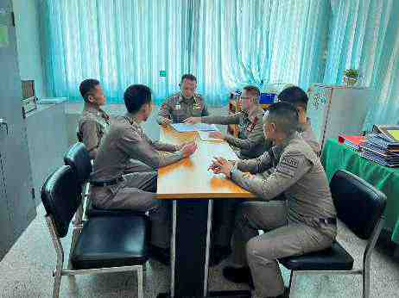

เมื่อวันที่ 20 มีนาคม 2567 พ.ต.ท.ศุภิชัย กันหา สว.สภ.หนองับวเหนือ ได้ประชุมชี้แจงเจ้าหน้าที่ฝ่ายสอบสวน เพื่อรับทราบแนวทางการปฏิบัติตามคู่มือการปฏิบัติงานด้านฝ่ายป้องกันปราบปรามของสำนักงานตำรวจแห่งชาติ อันเป็นการส่งเสริมและพัฒนาให้เจ้าหน้าที่ตำรวจได้สามารถปฏิบัติงานได้ตามแนวทางการปฏิบัติดังกล่าว พร้อมทั้งเสริมสร้างแนวคิดการช่วยเหลือและบริการประชาชน (Service Mind) ให้แก่เจ้าหน้าที่ตำรวจ เพื่อส่งเสริมงานบริการ ณ จุดบริการ One Stop Service ของสถานีตำรวจ เน้นมิให้มีการไม่เรียกรับสินบนจากการปฏิบัติงาน บังคับใช้กฎหมายอย่างเท่าเทียมไม่เลือกปฏิบัติ กำชับพนักงานสอบสวนเกี่ยวกับการรับแจ้งความร้องทุกข์ ปฏิบัติต่อผู้ต้องหาอย่างเหมาะสม สอบสวนดำเนินคดีด้วยความเป็นธรรม เป็นไปตามขั้นตอนของกฎหมาย
๒.๕ งานสืบสวน
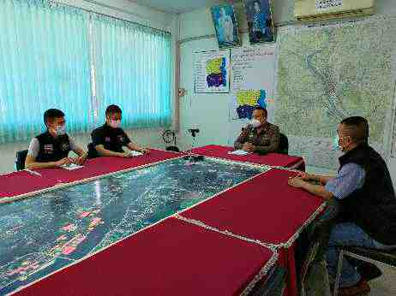

เมื่อวันที่ 4 มีนาคม 2567 พ.ต.ท.ศุภิชัย กันหา สว.สภ.หนองบัวเหนือ ได้ประชุมชี้แจงเจ้าหน้าที่ฝ่ายสืบสวน เพื่อรับทราบแนวทางการปฏิบัติตามคู่มือการปฏิบัติงานด้านฝ่ายสืบสวนของสำนักงานตำรวจแห่งชาติ อันเป็นการส่งเสริมและพัฒนาให้เจ้าหน้าที่ตำรวจได้สามารถปฏิบัติงานได้ตามแนวทางการปฏิบัติดังกล่าว พร้อมทั้งเสริมสร้างแนวคิดการป้องกันอาชญากรรมเชิงรุกในหน้างานของฝ่ายสืบสวนให้แก่เจ้าหน้าที่ตำรวจ เน้นมิให้มีการไม่เรียกรับสินบนจากการปฏิบัติงาน บังคับใช้กฎหมายอย่างเท่าเทียมไม่เลือกปฏิบัติ กำชับการปฏิบัติต่อผู้ต้องหาอย่างเหมาะสม เป็นธรรม เป็นไปตามขั้นตอนของกฎหมาย

๓ มีการให้ความรู้อบรมเจ้าหน้าที่ตำรวจในสังกัดด้านการส่งเสริมคุณธรรมและความโปร่งใสในการปฏิบัติงานในแต่ละสายงาน

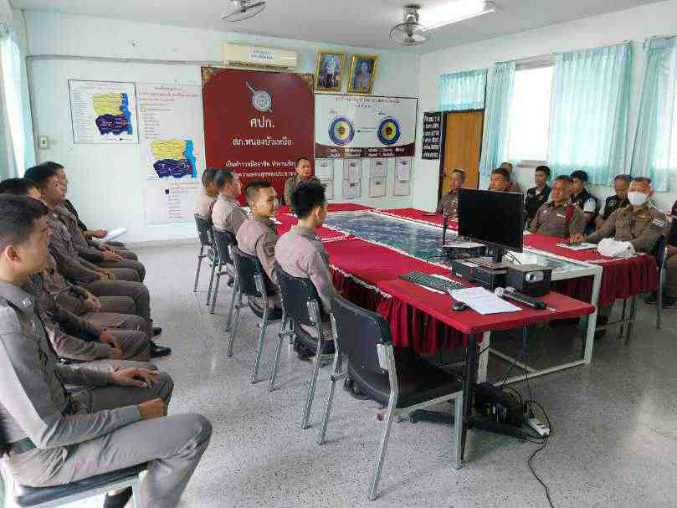

เมื่อวันที่ 19 มีนาคม ๒๕๖๗ พ.ต.ท.ศุภิชัย กันหา สว.สภ.หนองบัวเหนือ พร้อมด้วยคณะผู้บริหารสถานีตำรวจ ได้มีการประชุมบริหารของสถานีตำรวจ เพื่อให้ข้าราชการตำรวจได้ทราบและถือปฏิบัติตามข้อราชการที่ต้องดำเนินการในทุกสายงาน รวมถึงให้ข้าราชการตำรวจได้ทราบถึงการประเมินคุณธรรมและความโปร่งใสในการดำเนินงานของหน่วยงานภาครัฐ การดำเนินการให้เกิดความโปร่งใส (ITA) ของสถานีตำรวจ มุ่งเน้นให้เกิดความโปร่งใสในการดำเนินงาน และเพื่มพูนให้ข้าราชการตำรวจมีคุณธรรม ตามประมวลจริยธรรมข้าราชการตำรวจ อันเป็นการป้องกันความเสี่ยงต่อการรับสินบน และดำเนินตามนโยบายต่อต้านการรับสินบน (Anti-Bribery Policy) ด้วย

ปฏิทินกิจกรรม การใช้งบประมาณ (ตัวชี้วัดที่ 2)

๑. วิธีการดำเนินการ
- การจัดทำแผนการใช้จ่ายงบประมาณประจำปี
- กำหนดมาตรการควบคุมการเบิก-จ่ายเงิน
- กำหนดมาตรการควบคุมกระบวนการ จัดซื้อ จัดจ้าง
- การเปิดโอกาสให้บุคลากรภายในมีส่วนร่วมในการตรวจสอบการใช้จ่ายงบประมาณ
๒. ระยะเวลาดำเนินการ
-ปีงบประมาณ 2567
๓. ผู้รับผิดชอบ
1. หัวหน้าสถานีตำรวจ
2. สารวัตรอำนวยการ
3. เจ้าหน้าที่การเงินและพัสดุ
๔. การกำกับ/ติดตามผล
- ให้รอง สวป. รวบรวมข้อมูลจากฝ่ายต่างๆ แล้วรายงานความคืบหน้าต่อหัวหน้าสถานีตำรวจเป็นประจำทุกไตรมาส (3 เดือน)

ตัวชี้วัดที่ ๒ การใช้งบประมาณ
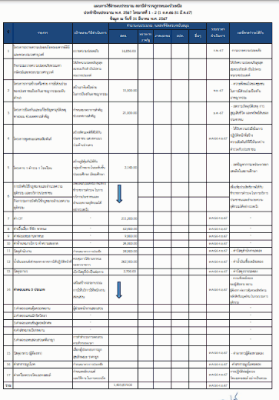
การใช้งบประมาณเป็นตัวชี้วัดที่มีวัตถุประสงค์เพื่อประเมินการรับรู้ของเจ้าหน้าที่ตำรวจในสถานีตำรวจต่อการปฏิบัติงานของเจ้าหน้าที่ตำรวจอื่นในหน่วยงานของตน ในประเด็นที่เกี่ยวข้องกับการใช้จ่ายงบประมาณอย่างโปร่งใสตรวจสอบได้ ดังต่อไปนี้

ภาพแสดงแผนการใช้จ่ายงบประมาณของสถานีตำรวจภูธรหนองบัวเหนือ ประจำปีงบประมาณ ๒๕๖๗

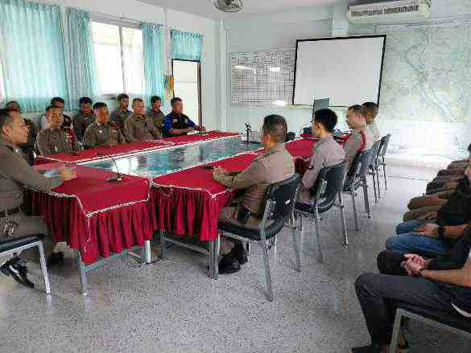

เมื่อวันที่ 27 มีนาคม ๒๕๖๗ พ.ต.ท.ศุภิชัย กันหา สว.สภ.หนองบัวเหนือ ได้ประชุมกำชับการปฏิบัติของเจ้าหน้าที่งานอำนวยการในการเบิกจ่ายเงินงบประมาณด้วยเอกสารที่ถูกต้อง และเป็นไปตามระเบียบอย่างเคร่งครัด มีการอบรมกําชับการปฏิบัติหน้าที่ของเจ้าหน้าที่การเงิน และเจ้าหน้าที่พัสดุ ที่เกี่ยวข้องกับการเบิกจ่ายเงินสวัสดิการการเบิกจ่ายเงินงบประมาณ และเงินนอก งบประมาณ รวมถึงการขออนุญาตต่ออายุใบสําคัญประจําตัวคนต่างด้าวฯ การจัดซื้อจัดจ้าง และการเบิกจ่ายพัสดุ ดำเนินการด้วยความสุจริต ไม่ให้มีการหาช่องทางในการแสวงหาผลประโยชน์แก่ตนเอง หรือเอื้อประโยชน์ต่อพวกพ้อง
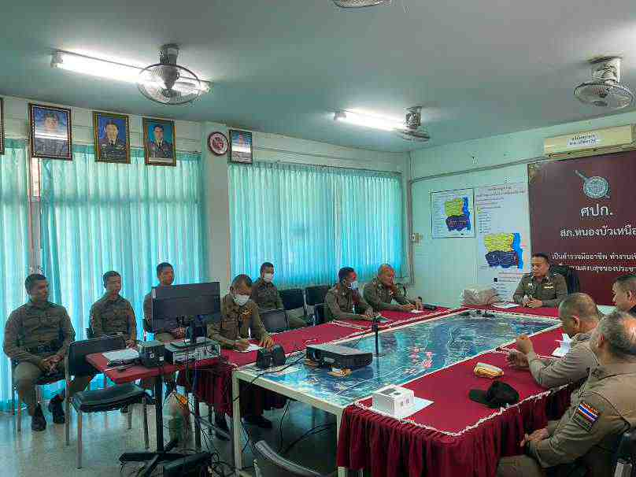

เมื่อวันที่ 24 มีนาคม ๒๕๖๗ พ.ต.ท.ศุภิชัย กันหา สว.สภ.หนองบัวเหนือ ได้มีการนำข้อมูลการใช้จ่ายเงินงบประมาณมาชี้แจงในที่ประชุมบริหารสถานีตำรวจ วัตถุประสงค์เพื่อให้ข้าราชการตำรวจในสถานีตำรวจได้รับทราบการใช้จ่ายเงินงบประมาณเป็นไปอย่างถูกต้อง โปร่งใส ตรวจสอบได้ พร้อมทั้งได้มีการชี้แจงการเบิกจ่ายให้เป็นไปตามระเบียบที่ถูกต้อง เช่น เบี้ยเลี้ยง ค่าทำงานล่วงเวลา ค่าเดินทาง ค่าใช้จ่ายกองทุนเพื่อการสืบสวนสอบสวน การป้องกันและปราบปรามการกระทำความผิดทางอาญา เป็นต้น พร้อมนี้ได้กำชับให้แนบเอกสารประกอบการเบิกจ่ายให้ถูกต้องตามระเบียบอย่างเคร่งครัด
การกำหนดมาตรการควบคุมการจัดซื้อจัดจ้าง และการตรวจรับพัสดุ
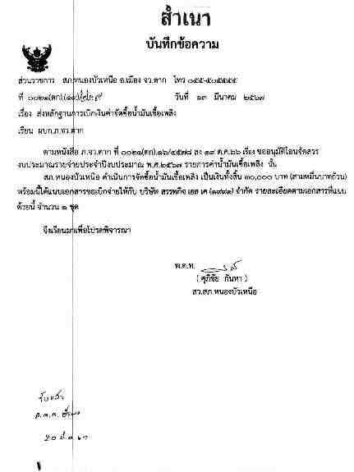

สถานีตำรวจมีการเผยแพร่ประกาศต่างๆ เกี่ยวกับการจัดซื้อจัดจ้างผ่านทาง Website ของสถานีตำรวจ

ปฏิทินกิจกรรม การใช้อำนาจ (ตัวชี้วัดที่ 3)
๑. วิธีการดำเนินการ
- วางกรอบนโยบาย การประเมินผลการปฏิบัติงานอย่างเป็นธรรม เช่น การพิจารณาเลื่อนขั้น เลื่อนเงินเดือน เป็นต้น
- สร้างช่องทางร้องเรียน และมาตรการต่าง ๆ กรณีผู้บังคับบัญชาการใช้อำนาจสั่งการให้แก่ผู้ใต้บังคับบัญชาทำในธุระส่วนตัวของผู้บังคับบัญชา หรือทำในสิ่งที่ไม่ถูกต้อง
- การมอบหมายการปฏิบัติหน้าที่อย่างเป็นธรรม
๒. ระยะเวลาดำเนินการ
ปีงบประมาณ 2567
๓. ผู้รับผิดชอบ
1. สว.สภ.
๒. หัวหน้าสายงานทุกสายงาน
๔. การกำกับ/ติดตามผล
- ให้รอง สวป. รวบรวม ข้อมูลจากฝ่ายต่างๆ รายงานความคืบหน้าต่อหัวหน้าสถานีตำรวจ ทุกไตรมาส ( 3 เดือน )
ตัวชี้วัดที่ 3 การใช้อำนาจ
การใช้อำนาจเป็นตัวชี้วัดที่มีวัถตุประสงค์เพื่อประเมินการรับรู้ของเจ้าหน้าที่ตำรวจในสถานีต่อการปฏิบัติงานของเจ้าหน้าที่ตำรวจอื่นในสถานีของตนเอง ในประเด็นที่เกี่ยวข้องกับการใช้อำนาจและตำแหน่งหน้าที่เพื่อแสวงหาผลประโยชน์ การมอบอำนาจการปฏิบัติหน้าที่อย่างไม่เป็นธรรม รวมถึงการประเมินผลการปฏิบัติการอย่างไม่เป็นธรรม มีรายละเอียดดังนี้
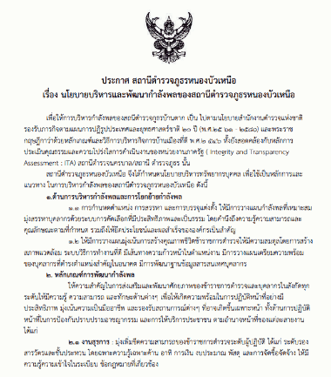

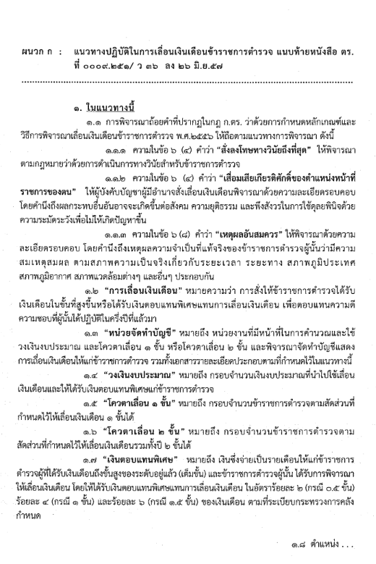
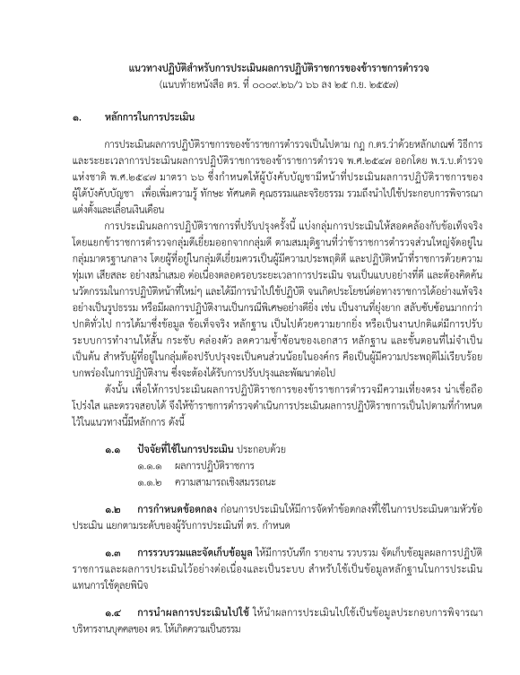

แนวทางในการเลื่อนเงินเดือนข้าราชการตำรวจ
แนวทางปฏิบัติสําหรับการประเมินผลการปฏิบัติราชการของข้าราชการตํารวจ

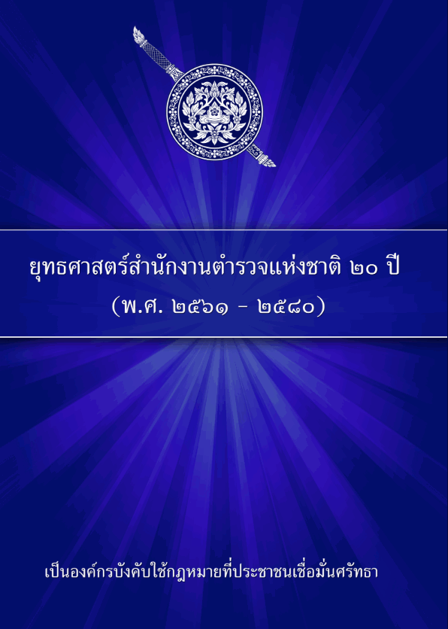
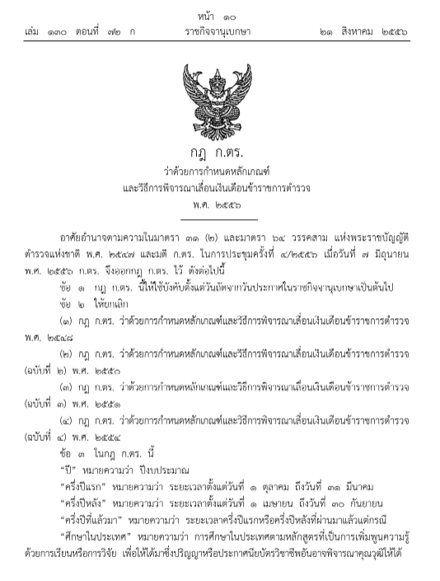

หลักเกณฑ์การพัฒนากำลังพลตามยุทธศาสตร์สำนักงานตำรวจแห่งชาติ 20 ปี
กฎ ก.ตร.ว่าด้วยการกำหนดหลักเกณฑ์และวิธีการเลื่อนเงินเดือนข้าราชการตำรวจ

สถานีตำรวจภูธรหนองบัวเหนือ ได้มีประกาศหลักเกณฑ์การบริหารกำลังพล และพัฒนากำลังพล เพื่อเป็นแนวทางในการบริหารและพัฒนากำลังพลของสถานีตำรวจ พร้อมทั้งมีการเผยแพร่หลักเกณฑ์ทางด้านกำลังพลเพื่อให้การบริหารและพัฒนากำลังพลของสถานีตำรวจมีความสอดคล้องกับการพัฒนากำลังพลของสำนักงานตำรวจแห่งชาติ

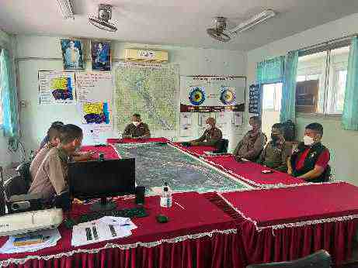

เมื่อวันที่ 15 มี.ค.67 พ.ต.ท.ศุภิชัย กันหา สว.สภ.หนองบัวเหนือ พร้อมด้วยคณะกรรมการพิจารณาเลื่อนขั้นเลื่อนเงินเดือน ของ สภ.หนองบัวเหนือ ร่วมกันพิจารณาการเลื่อนขั้นเลื่อนเงินเดือนของข้าราชการตำรวจ สภ.หนองบัวเหนือครั้งที่ 1/67
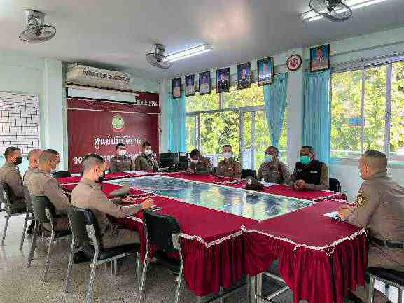

เมื่อวันที่ 13 มี.ค.67 พ.ต.ท.ศุภิชัย กันหา สว.สภ.หนองบัวเหนือ พร้อมด้วยผู้บริหารสถานีตำรวจ ได้มีการประชุมและชี้แจงให้ข้าราชการตำรวจในสถานีตำรวจได้ทราบ และกำชับการมอบหมายหน้าที่อย่างเป็นธรรม มิให้มีการใช้อำนาจหรือตำแหน่งในการแสวงหาประโยชน์ รวมถึงแนวทางการบริหารและพัฒนากำลังพลให้สอดคล้องกับแนวทางทางของสำนักงานตำรวจแห่งชาติ

ปฏิทินกิจกรรม การใช้ทรัพย์สินของราชการ(ตัวชี้วัดที่ 4)

๑. วิธีการดำเนินการ
- มีแนวทางการเก็บรักษา ตรวจนับทรัพย์สินราชการและของบริจาค รถยนต์ จักรยานยนต์ อาวุธยุทธภัณฑ์ เป็นต้น
- กำหนดแนวทางการเบิกจ่าย ยืม ทรัพย์สินราชการไปใช้ในการปฏิบัติหน้าที่
- กำหนดแผนบำรุงรักษาทรัพย์สินราชการ
๒. ระยะเวลาดำเนินการ
ปีงบประมาณ 2567
๓. ผู้รับผิดชอบ
1. หัวหน้าสถานีตำรวจ
2. หัวหน้างานอำนวยการ
3. เจ้าหน้าที่การเงินและ พัสดุ
๔. การกำกับ/ติดตามผล
- ให้หัวหน้างานอำนวยการ รวบรวมข้อมูลจากฝ่ายต่างๆ รายงานความคืบหน้าต่อหัวหน้าสถานีตำรวจ ทุกไตรมาส ( 3 เดือน )
ตัวชี้วัดที่ 4 การใช้ทรัพย์สินของราชการ
การใช้ทรัพย์สินของทางราชการ เป็นตัวชี้วัดที่มีวัตถุประสงค์เพื่อประเมินการรรับรู้ของเจ้าหน้าที่ตำรวจภายในสถานีตำรวจต่อการปฏิบัติงานของเจ้าหน้าที่ตำรวจอื่นในสถานีของตนเอง ในประเด็นเกี่ยวกับการใช้ทรัพย์สินของทางราชการ ดังนี้
1.การจัดการทรัพย์สินของทางราชการและของบริจาค
1. ประกาศของสถานี
2. มีแนวทางการปฏิบัติการจัดการทรัพย์สินทางราชการและของบริจาค
๓. แนวทางการควบคุม กำกับ ดูแล รักษา ตรวจนับ โดยเฉพาะที่เสี่ยงต่อการนำไปใช้โดยมิชอบ
๔.ข้อสั่งการเรื่องการจัดการอาวุธยุทธภัณฑ์ของทางราชการ
1.แนวทางการจัดการทรัพย์สินของทางราชการ และของบริจาค
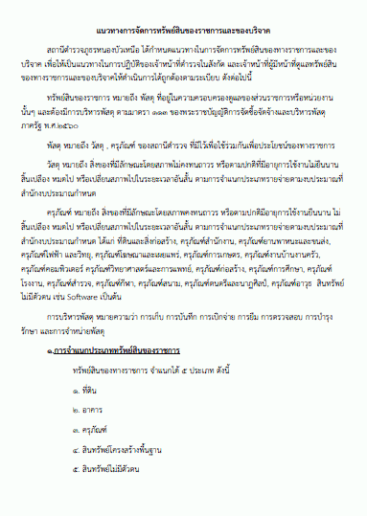
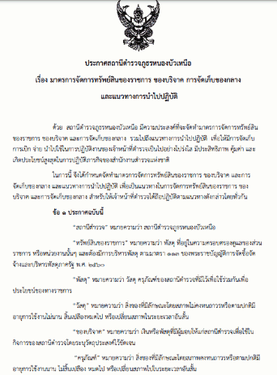
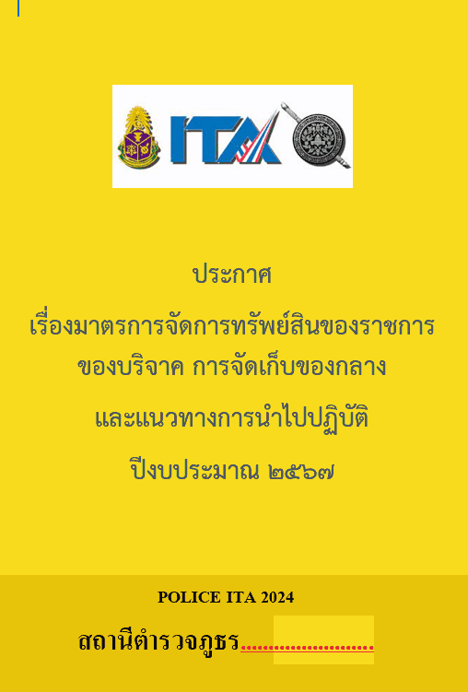
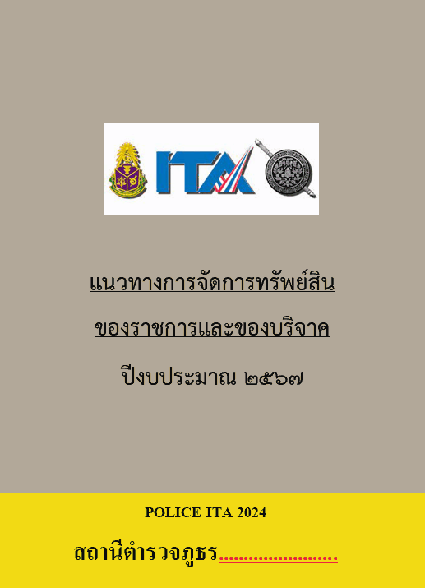

สถานีตำรวจภูธรหนองบัวเหนือมีการเผยแพร่ข้อมูลแนวทางการยจัดการทรัพย์สินของทางราชการและของบริจาค รวมถึงอาวุธยุทธภัณฑ์ที่เกี่ยวข้องในส่วนของ O23 ทาง Website ของสถานีตำรวจ ได้แก่
- ระเบียบกระทรวงการคลัง ว่าด้วยการจัดซื้อจัดจ้างและการบริหารพัสดุภาครัฐ พ.ศ.๒๕๖๐
- ระเบียบกระทรวงการคลัง ว่าด้วยการรับเงินหรือทรัพย์สินที่มีผู้บริจาคให้ทางราชการ พ.ศ. ๒๕๒๖
- ระเบียบการตำรวจไม่เกี่ยวกับคดี ลักษณะ 34 บทที่ 8 ว่าด้วยคำแนะนำการรักษาคลังและพัสดุ
- ระเบียบการตำรวจไม่เกี่ยวกับคดี ลักษณะ 36 (เดิม) บทที่ 23 การรับมอบ การจ่ายเงิน และการตอบขอบใจหรืออนุโมทนาการบริจาคเงินหรือทรัพย์สิน หรือสิ่งของ
- หนังสือสำนักงานตำรวจแห่งชาติ ด่วนที่สุดที่ 0008.421/ว44 ลง 30 ก.ย.59 เรื่องกำชับการปฏิบัติและกำหนดมาตรการในการควบคุมและการตรวจสอบเกี่ยวกับการใช้อาวุธปืนของทางราชการ
- หนังสือ สำนักงานตำรวจแห่งชาติ ที่ 0007.22/3407 ลง 5 พ.ย.64 เรื่อง ให้ตรวจสอบอาวุธปืนและเครื่องกระสุนปืนให้เป็นปัจจุบัน
- หนังสือ สำนักงานตำรวจแห่งชาติ ที่ 0007.22/1992 ลง 11 พ.ค.65 กำชับการปฏิบัติเกี่ยวกับอาวุธปืนของ ตร.
แนวทางการควบคุม กำกับ ดูแล รักษา ตรวจนับ มีการตรวจสอบตรวจนับและเอกสารการเบิกจ่ายยืมของเจ้าหน้าที่ตำรวจ อาทิ อาวุธปืนยุทธภัณฑ์ รถยนต์ทางราชการ รถจักยานยนต์ทางราชการ ทรัพย์สินทางราชการอื่น เป็นต้น พร้อมมีการลงเผยแพร่การตรวจสอบทรัพย์สินของทางราชการผ่านทาง Website หัวข้อ O23

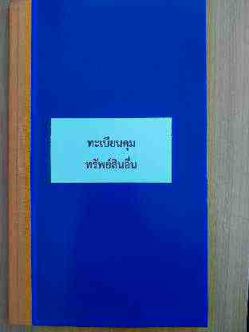
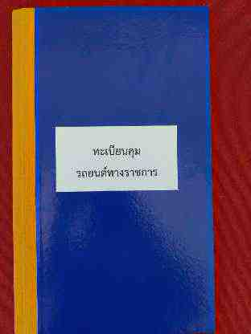
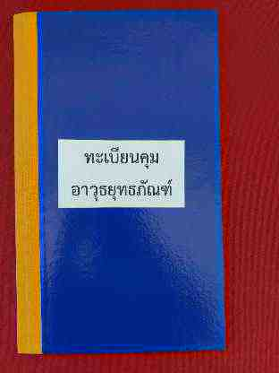
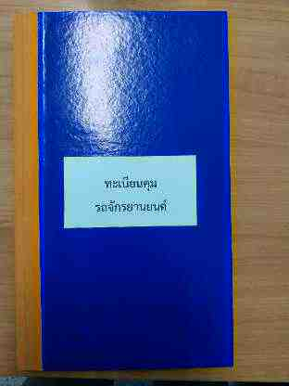

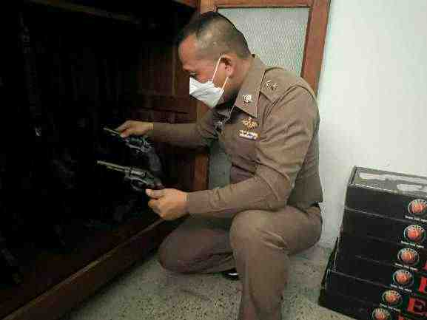
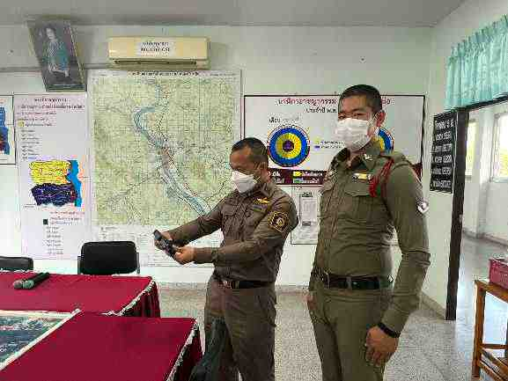

- แนวทางการบริหารจัดการของกลาง
ได้มีการเผยแพร่แนวทางการจัดเก็บของกลาง พร้อมหนังสือคำสั่ง ระเบียบ ตร ว่าด้วยการเก็บรักษาและการจำหน่ายของกลางพ.ศ.2565 เพื่อเป็นแนวทางในการเก็บรักษาและการจำหน่ายของกลางให้เจ้าหน้าที่ถือปฏิบัติอย่างถูกต้อง

2.แนวทางการจัดการเก็บรักษาของกลาง
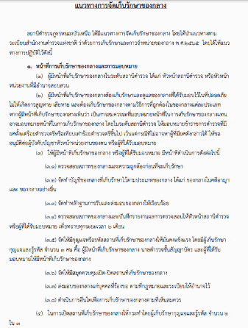
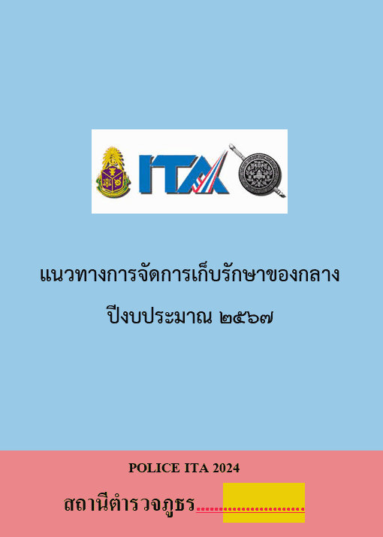

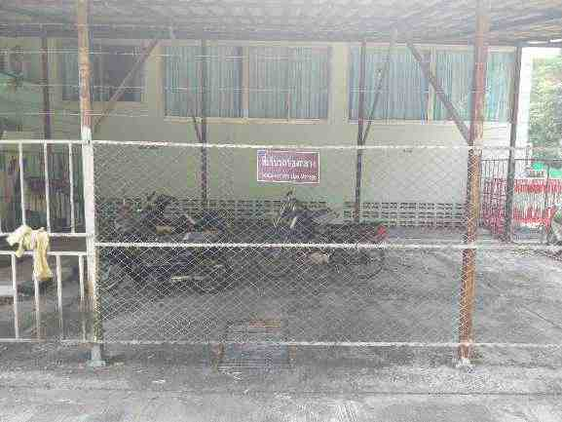
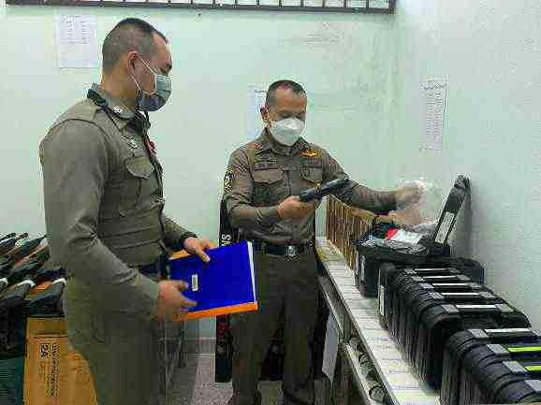

ได้มีคำสั่งให้เจ้าหน้าที่ผู้ดูแลของกลางตรวจสอบการจัดเก็บรักษาของกลางในสถานีตำรวจเป็นประจำ มีสภาพมั่นคงแข็งแรง จัดการเป็นสัดส่วน
- แนวทางการเผยแพร่ เสริมสร้างความรู้ ความเข้าใจ
ได้มีการเผยแพร่แนวทางการใช้ทรัพย์สินของทางราชการให้แก่ข้าราชการตำรวจในสถานีตำรวจได้รับทราบ เพื่อ เป็นการนำแนวทางไปปฏิบัติเกี่ยวกับการใช้ทรัพย์สินของราชการที่ถูกต้อง และกำชับการนำทร้พย์สินของทางราชการไปใช้ในราชการ มิให้นำไปใช้เพื่อประโยชน์ส่วนตัวหรือพวกพ้อง พร้อมมีการเผยแพร่ในรูปแบบ Infographic เพื่อให้เกิดความเข้าใจง่ายในกระบวนการของทั้งส่วนทรัพย์สินของทางราชการและของกลางบนหน้า Website หัวข้อ O23
3. แนวทางการเผยแพร่ เสริมสร้างความรู้ความเข้าใจ
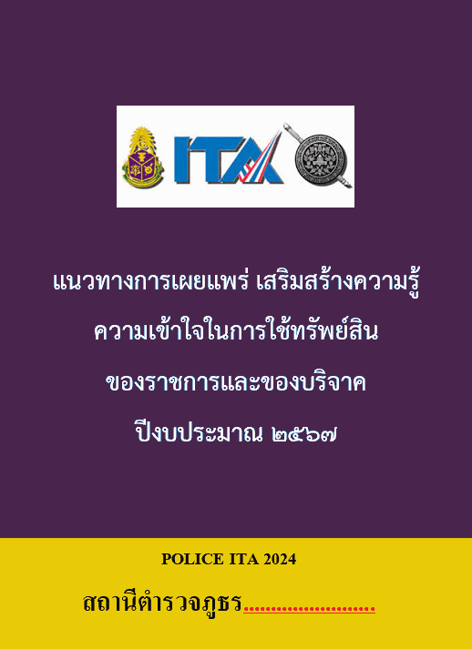

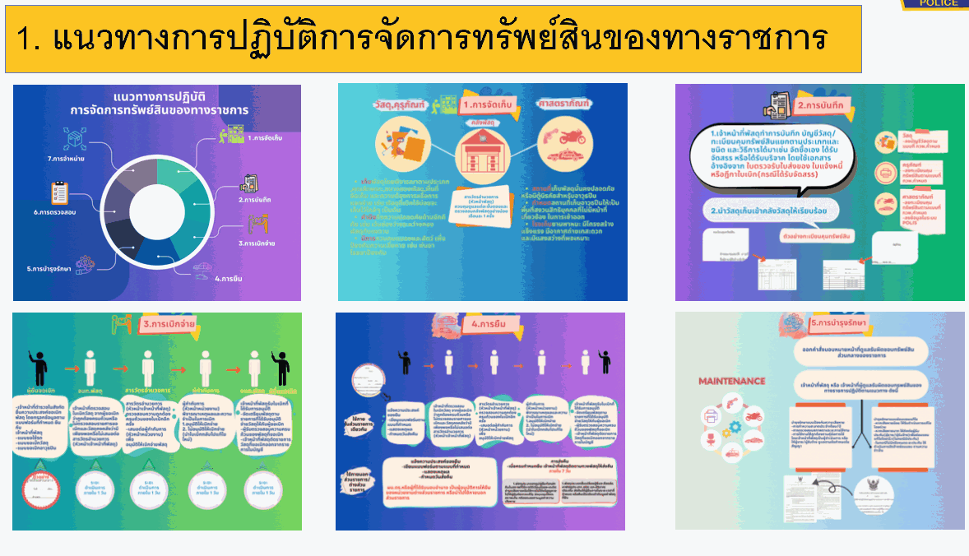
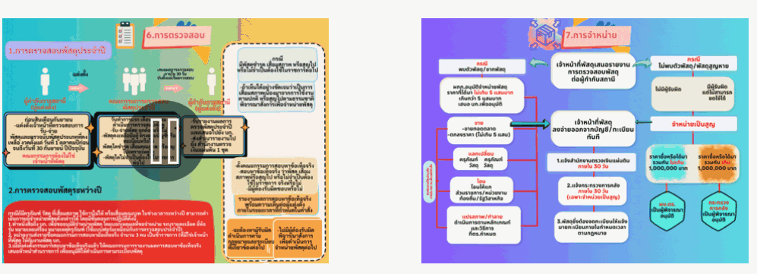

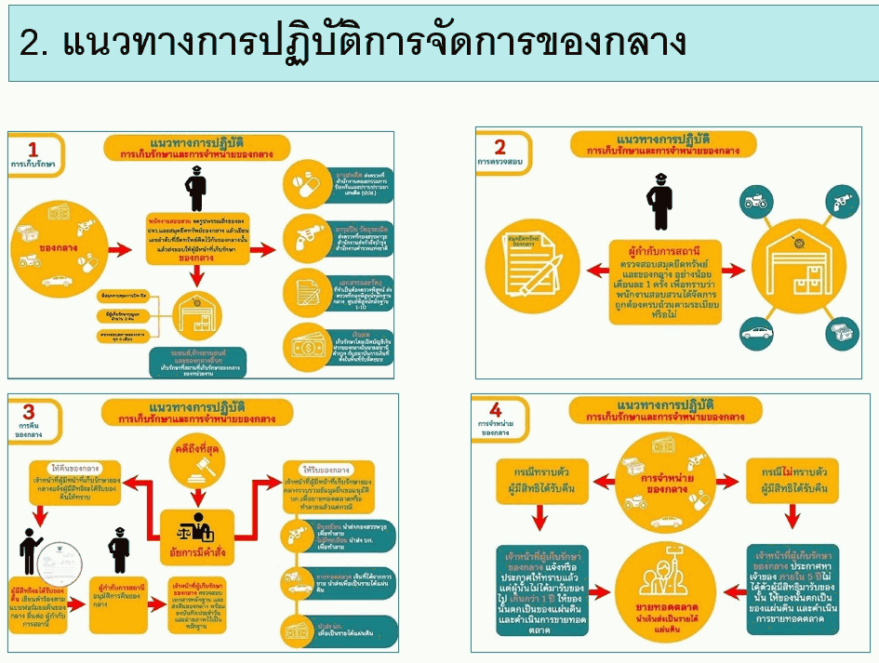

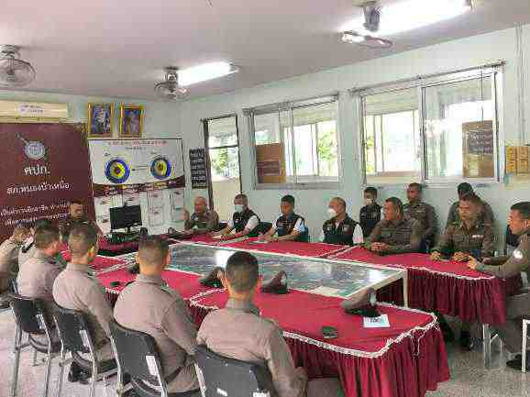

เมื่อวันที่ 17 กุมภาพันธ์ 2567 พ.ต.ท.ศุภิชัย กันหา สว.สภ.หนองบัวเหนือ ได้มีการประชุมชี้แจงให้ข้าราขการตำรวจเพื่อทราบตามแนวทางการใช้ทรัพย์สินของทางราชการให้แก่ข้าราชการตำรวจในสถานีตำรวจได้รับทราบ เพื่อเป็นการนำแนวทางไปปฏิบัติเกี่ยวกับการใช้ทรัพย์สินของราชการที่ถูกต้อง และกำชับการนำทร้พย์สินของทางราชการไปใช้ในราชการ มิให้นำไปใช้เพื่อประโยชน์ส่วนตัวหรือพวกพ้อง พร้อมทั้งกำชับเก็บรักษาทรัพย์สินของทางราชการที่มีการเบิกจ่ายยืมไปใช้ในราชการของเจ้าหน้าที่ตำรวจ
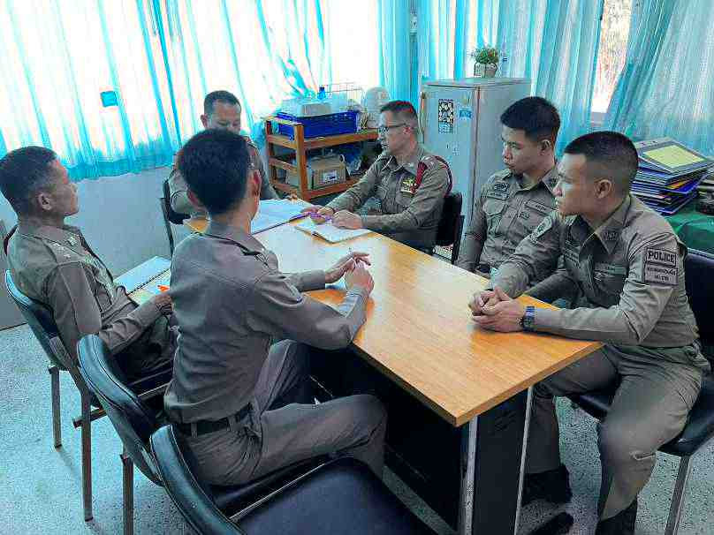

เมื่อวันที่ 16 กุมภาพันธ์ 2567 พ.ต.ท.ศุภิชัย กันหา สว.สภ.หนองบัวเหนือ ได้มีการประชุมชี้แจงให้ข้าราขการตำรวจเพื่อทราบตามแนวทางการเก็บรักษาของกลาง กำชับการเก็บรักษาของกลางและการจำหน่ายของกลางให้เป็นไปตามระเบียบที่ถูกต้อง

ปฏิทินกิจกรรม การแก้ไขปัญหาการทุจริต (ตัวชี้วัดที่ 5)

๑. วิธีการดำเนินการ
- ประกาศเจตนารมณ์ของหัวหน้าสถานี
- กิจกรรมรณรงค์ปลูกฝังค่านิยม สุจริต ต่อต้านการทุจริต
- เพิ่มช่องทางร้องเรียนร้องทุกข์ผ่านระบบออนไลน์
- การตรวจราชการ
๒. ระยะเวลาดำเนินการ
ปีงบประมาณ 2567
๓. ผู้รับผิดชอบ
1. หัวหน้าสถานีตำรวจ
2. คณะกรรมการดำเนินการในการขับเคลื่อน ITA ของสถานีตำรวจ
๔. การกำกับ/ติดตามผล
- ให้หัวหน้าฝ่ายอำนวยการ รวบรวมข้อมูลจากฝ่ายต่างๆ รายงานความคืบหน้าต่อหัวหน้าสถานีตำรวจ ทุกไตรมาส 3 เดือน
ตัวชี้วัดที่ 5 การแก้ปัญหาการทุจริต
การแก้ไขปัญหาการทุจริต เป็นตัวชี้วัดที่มีวัตถุประสงค์เพื่อประเมินการรับรู้ของเจ้าหน้าที่ตำรวจภายในสถานีตำรวจต่อการปฏิบัติหน้าที่ของตำรวจอื่นในสังกัดของตน ในประเด็นเกี่ยวข้องกับการให้ความสำคัญของผู้บังคับบัญชาในการป้องกันและแก้ไขปัญหาการทุจริต รวมไปถึงมีมาตรการป้องกันการทุจริตและแนวทางการปฏิบัติอย่างเป็นรูปธรรม ดังนี้
- การป้องกันการทุจริต
๑.๑ สถานีตำรวจมีประกาศนโยบายการต่อต้านการรับสินบน (Anti-Bribery Policy) พร้อมอินโฟกราฟฟิคนโยบายไม่รับของขวัญและของกำนัลจากการปฏิบัติหน้าที่ No Gift policy ประกาศเผยแพร่ทาง Website O20

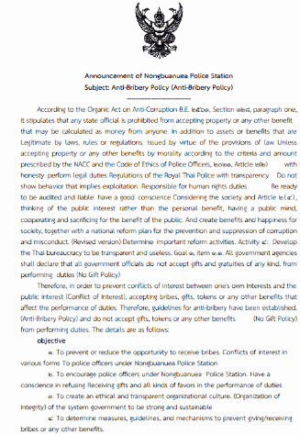
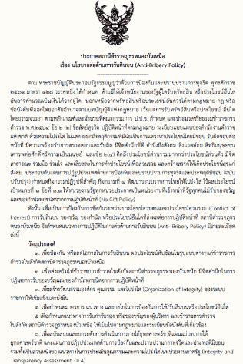

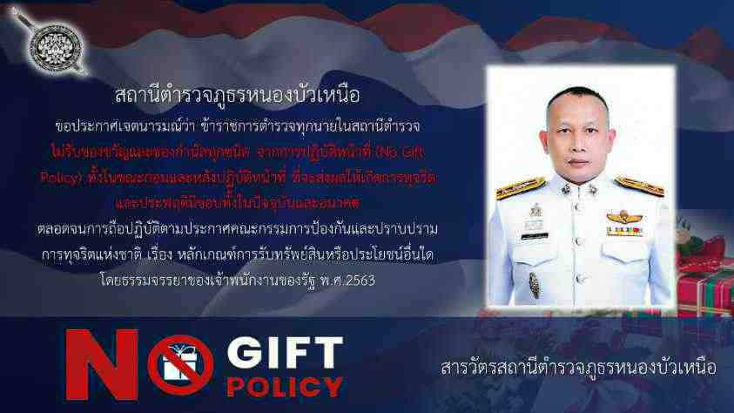

๑.๒ การกำหนดมาตรการการปฏิบัติในการป้องกันการทุจริต
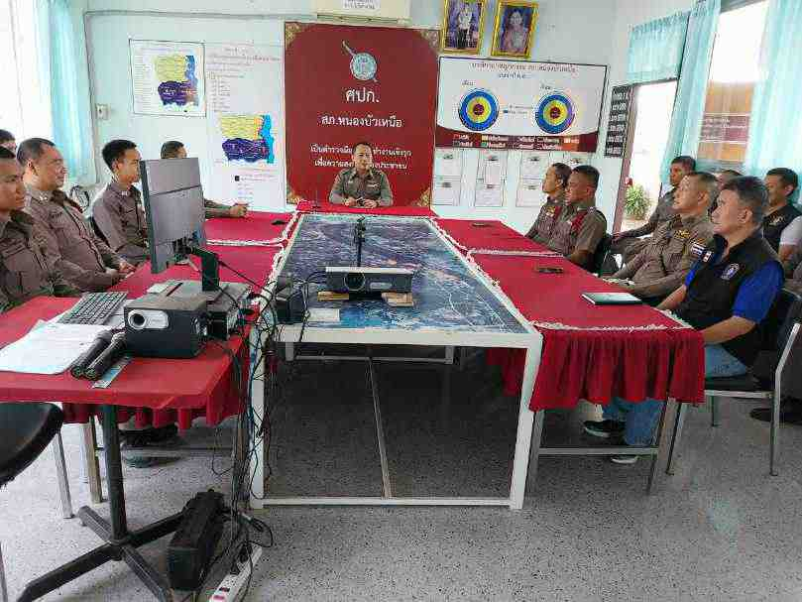

เมื่อวันที่ 6 กุมภาพันธ์ ๒๕๖๗ สถานีตำรวจภูธรหนองบัวเหนือ ได้ดำเนินการประชุมการขับเคลื่อนการประเมินคุณธรรมและความโปร่งใสในการดำเนินงานของหน่วยงานภาครัฐ (Integrity and Transparency Assessment: ITA) ของสถานีตำรวจ ประจำปีงบประมาณ พ.ศ.๒๕๖๗ โดยมี พันตำรวจโทศุภิชัย กันหา สารวัตรสถานีตำรวจภูธรหนองบัวเหนือ เป็นประธานการประชุม ซึ่งการประชุมดังกล่าวมีวัตถุประสงค์เพื่อทำความเข้าใจให้แก่ข้าราชการตำรวจในสถานีทุกนาย ได้รับทราบและถือปฏิบัติตามประกาศนโยบายการต่อต้านการรับสินบน (Anti-Bribery Policy) ของสถานีตำรวจ พร้อมทั้งปลูกฝังให้ข้าราชการตำรวจได้ปฏิบัติหน้าที่ด้วยความซื่อสัตย์ สุจริต อดทน อดกลั้น ให้บริการประชาชนอย่างเต็มกำลังความสามารถ พร้อมทั้งปลูกฝังให้ข้าราชการตำรวจปฏิบัติตามประมวลจริยธรรมและจรรยาบรรณตำรวจ

- การแก้ไขปัญหาการทุจริต

๒.๑ การวิเคราะห์และประเมินความเสี่ยงต่อการรับสินบน
การแก้ไขปัญหาการทุจริตของแต่ละสายงานจะต้องทำการวิเคราะห์สาเหตุและปัจจัยเสี่ยงที่ทำให้เกิดการรับสินบนจากการปฏิบัติหน้าที่ในแต่ละสายงาน เพื่อเป็นแนวทางในการป้องกันและแก้ไขการรับสินบน รวมถึงมาตรการควบคุมตรวจสอบการปฏิบัติงานของเจ้าหน้าที่ตำรวจแต่ละสายงาน สามารถผลิตแผนบริหารความเสี่ยงการรับสินบนของสถานีตำรวจ ปรากฏตาม O20 ดังนี้

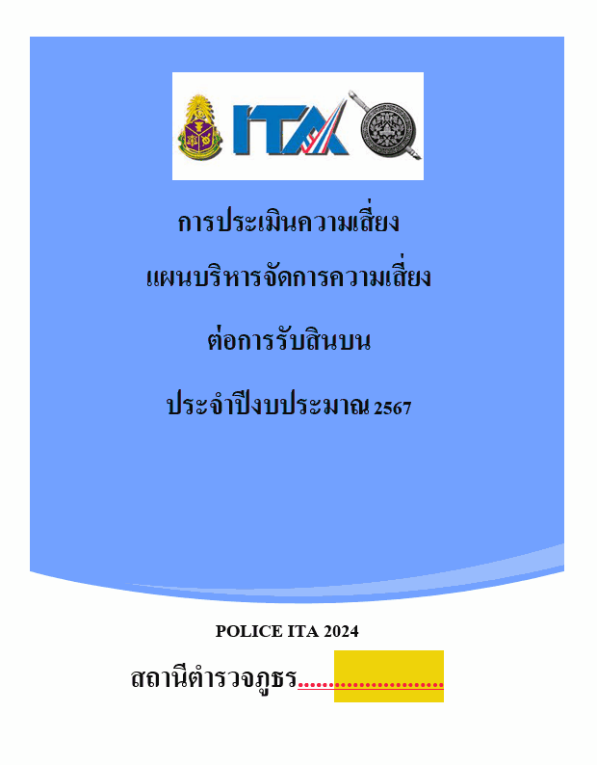

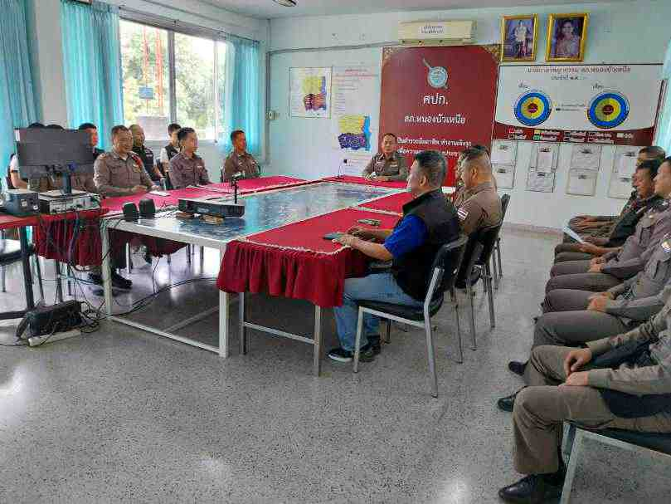

เมื่อวันที่ 9 มกราคม ๒๕๖๗ สถานีตำรวจภูธรหนองบัวเหนือ ได้ดำเนินการประชุมการขับเคลื่อนการประเมินคุณธรรมและความโปร่งใสในการดำเนินงานของหน่วยงานภาครัฐ (Integrity and Transparency Assessment: ITA) ของสถานีตำรวจ ประจำปีงบประมาณ พ.ศ.๒๕๖๗ โดยมี พันตำรวจโทศุภิชัย กันหา สารวัตรสถานีตำรวจภูธรหนองบัวเหนือ เป็นประธานการประชุม ซึ่งการประชุมดังกล่าวมีวัตถุประสงค์เพื่อ
๑.ให้คณะทำงานขับเคลื่อนการประเมินคุณธรรมและความโปร่งใสฯ ทุกสายงานของสถานี ได้ทำการวิเคราะห์และประเมินความเสี่ยงต่อการรับสินบน โดยพิจารณาจาก 2 ปัจจัย คือ โอกาสที่จะเกิด (Likelihood) พิจารณาความเป็นไปได้ที่จะเกิดเหตุการณ์ความเสี่ยงและผลกระทบ (Impact)
๒. จัดทำแผนบริหารจัดการความเสี่ยงต่อการรับสินบนของสถานี
ผลลัพธ์สุดท้ายที่พึงประสงค์เพื่อให้ได้ขั้นตอนการดำเนินการป้องกันการทุจริตในแต่ละสายงาน และมีมาตรการในการป้องกันการทุกจริตดังกล่าว
2.2 มาตรการการป้องกันการทุจริต และแนวทางการปฏิบัติอย่างเป็นรูปธรรม
สถานีตำรวจได้มีการนำแนวทางจากแผนบริหารความเสี่ยงการรับสินบนไปปฏิบัติในทุกสายงานเพื่อเป็นการป้องกัน ควบคุม และตรวจสอบการปฏิบัติ่ของเจ้าหน้าที่ตำรวจในแต่ละสายงานอย่างเป็นรูปธรรม

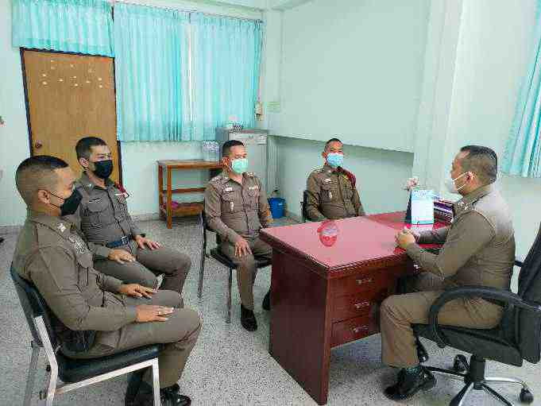

เมื่อวันที่ 20 มีนาคม ๒๕๖๗ พ.ต.ท.ศุภิชัย กันหา สว.สภ.หนองบัวเหนือ พร้อมด้วย ร.ต.ท.ประสิทธิ์ เชื้อเชียง รอง สว.(ป.)สภ.หนองบัวเหนือ ได้ประชุมกำชับการปฏิบัติของเจ้าหน้าที่งานอำนวยการในการเบิกจ่ายเงินงบประมาณด้วยเอกสารที่ถูกต้อง และเป็นไปตามระเบียบอย่างเคร่งครัด มีการอบรมกําชับการปฏิบัติหน้าที่ของเจ้าหน้าที่การเงิน และเจ้าหน้าที่พัสดุ ที่เกี่ยวข้องกับการเบิกจ่ายเงินสวัสดิการการเบิกจ่ายเงินงบประมาณ และเงินนอก งบประมาณ รวมถึงการขออนุญาตต่ออายุใบสําคัญประจําตัวคนต่างด้าวฯ การจัดซื้อจัดจ้าง และการเบิกจ่ายพัสดุ ดำเนินการด้วยความสุจริต ไม่ให้มีการหาช่องทางในการแสวงหาผลประโยชน์แก่ตนเอง หรือเอื้อประโยชน์ต่อพวกพ้อง
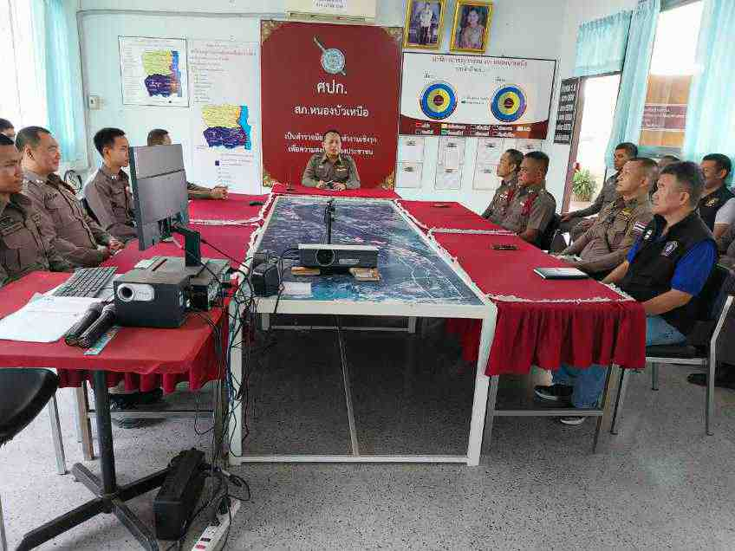

เมื่อวันที่ 7 มีนาคม ๒๕๖๗ พ.ต.ท.ศุภิชัย กันหา สว.สภ.หนองบัวเหนือ ร.ต.อ.สิทธิชัย ทำอินแก้ว รอง สวป.สภ.หนองบัวเหนือ ได้มีการประชุมข้าราชการตำรวจฝ่ายป้องกันปราบปราม สภ.หนองบัวเหนือ เพื่อทราบข้อราชการของฝ่ายป้องกันปราบปราม, วิเคราะห์อาชญากรรมในพื้นที่, หาแนวทางการป้องกันอาชญากรรม และกำชับการปฏิบัติงานอย่างสุจริต โปร่งใส มิให้มีการเรียกรับ หรือยอมจะรับสินบนจากการปฏิบัติงานโดยเด็ดขาด เพิ่มพูนให้ข้าราชการตำรวจมีคุณธรรมตามประมวลจริยธรรมข้าราชการตำรวจ อันเป็นการป้องกันความเสี่ยงต่อการรับสินบน และดำเนินตามนโยบายต่อต้านการรับสินบน (Anti-Bribery Policy)
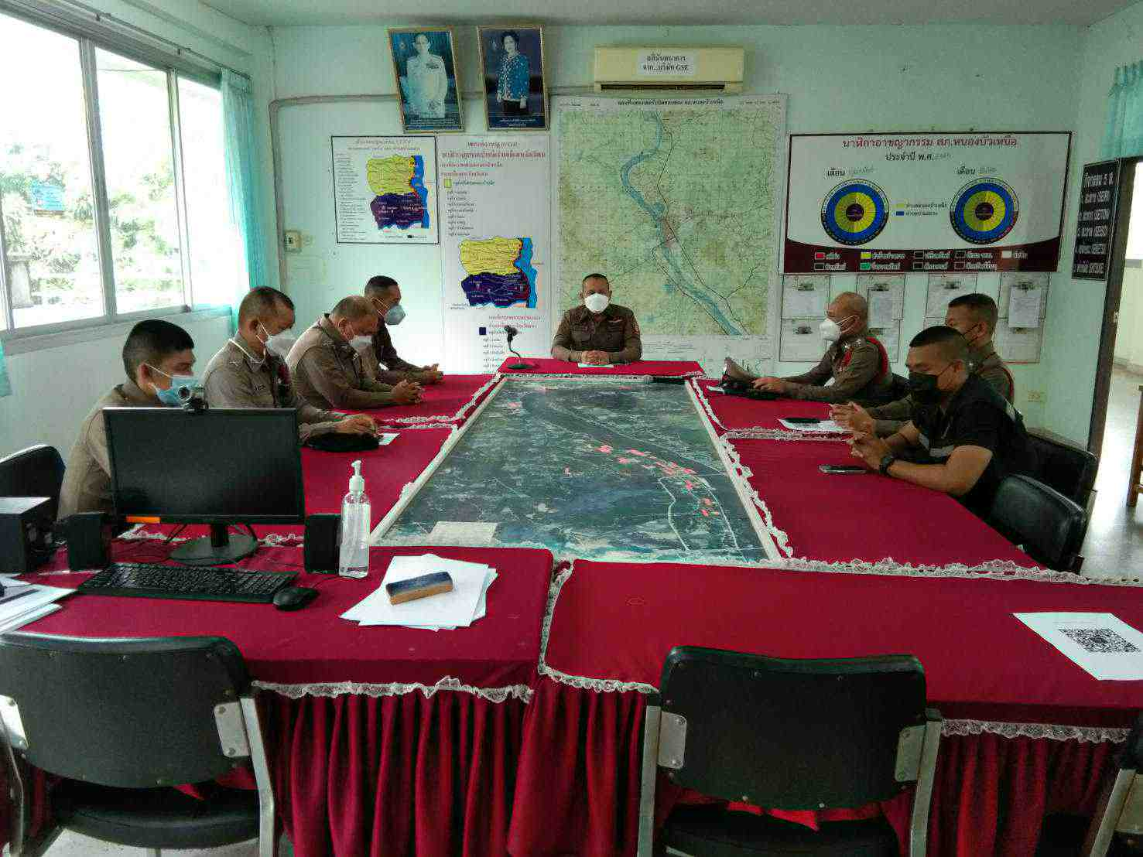

เมื่อวันที่ 25 มี.ค.67 พ.ต.ท.ศุภิชัย กันหา สว.สภ.หนองบัวเหนือ พร้อมด้วย ร.ต.อ.ประสิทธิ์ เชื้อเชียง รอง สว.(ป.)สภ.หนองบัวเหนือ ประชุมเจ้าหน้าที่ตำรวจฝ่ายจราจร เพื่อทราบข้อราชการในส่วนของงานจราจร การบริหารจัดการจราจรในพื้นที่ มาตรการป้องกันการเกิดอุบัติเหตุบนท้องถนน การวิเคราะห์การเกิดอุบัติเหตุในพื้นที่ การฝึกยุทธวิธีการเผชิญกับเหตุการณ์เฉพาะหน้า มาตรการการตั้งจุดตรวจ และกำชับการปฏิบัติงานอย่างสุจริต โปร่งใส มิให้มีการเรียกรับ หรือยอมจะรับสินบนจากการปฏิบัติงานโดยเด็ดขาด เพิ่มพูนให้ข้าราชการตำรวจมีคุณธรรมตามประมวลจริยธรรมข้าราชการตำรวจ อันเป็นการป้องกันความเสี่ยงต่อการรับสินบน และดำเนินตามนโยบายต่อต้านการรับสินบน (Anti-Bribery Policy) นอกจากนั้นได้กำชับมิให้เจ้าหน้าที่ตำรวจจราจรกระทำในประเด็นความเสี่ยงต่อการรับสินบนโดยจะนำมาตรการลงโทษทางวินัยและอาญามาใช้อย่างเฉียบขาด

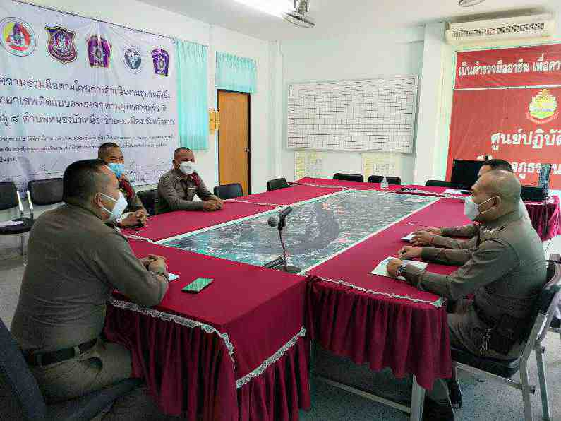

เมื่อวันที่ 15 มี.ค.67 พ.ต.ท.ศุภิชัย กันหา สว.สภ.หนองบัวเหนือ ประชุมพนักงานสอบสวนและเจ้าหน้าที่งานสอบสวน เร่งรัดสำนวนการสอบสวนที่คงค้างของสถานีตำรวจ ให้ดำเนินการตามคำสั่ง ตร.ที่ 419/2556 อย่างเคร่งครัด มีการกําชับเรื่องยื่นคําร้องขอปล่อยตัวชั่วคราวต่อพนักงานสอบสวน การนําเงินประกันตัวผู้ต้องหาส่งให้เจ้าหน้าที่การเงินตามวันที่ทําการ และกำชับการปฏิบัติงานอย่างสุจริต โปร่งใส มิให้มีการเรียกรับ หรือยอมจะรับสินบนจากการปฏิบัติงานโดยเด็ดขาด เพิ่มพูนให้ข้าราชการตำรวจมีคุณธรรมตามประมวลจริยธรรมข้าราชการตำรวจ อันเป็นการป้องกันความเสี่ยงต่อการรับสินบน และดำเนินตามนโยบายต่อต้านการรับสินบน
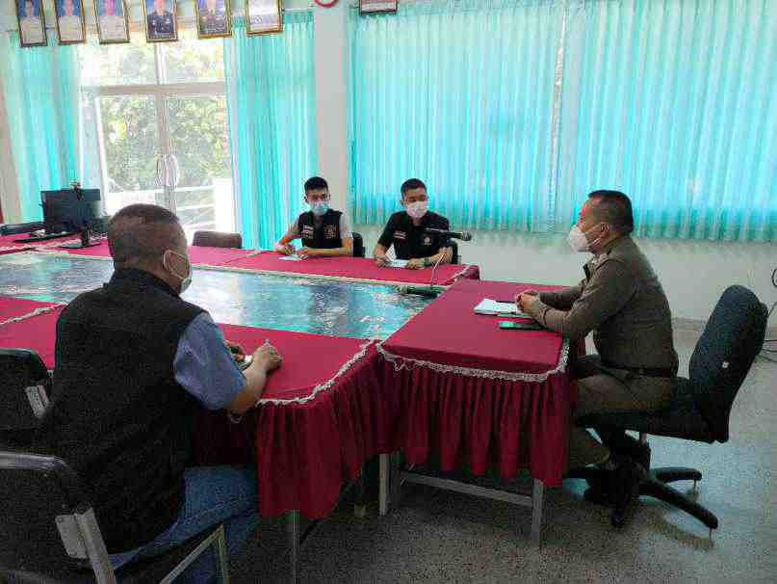

เมื่อวันที่ 11 มี.ค.67 พ.ต.ท.ศุภิชัย กันหา สว.สภ.หนองบัวเหนือ พร้อมด้วย ร.ต.ต.พิเชฐ เจริญรักษ์ รอง สว.(ป.)สภ.หนองบัวเหนือ ประชุมเจ้าหน้าที่ตำรวจฝ่ายสืบสวน เพื่อทราบข้อราชการในส่วนของงานสืบสวน เร่งรัดการจับกุมหมายจับค้างเก่า การปรับปรุงข้อมูลท้องถิ่น การป้องกันอาชญากรรมเชิงรุก ระดมกวาดล้างอาชญากรรมและยาเสพติด และกำชับการปฏิบัติงานอย่างสุจริต โปร่งใส มิให้มีการเรียกรับ หรือยอมจะรับสินบน
- แนวทางการปฏิบัติตามมาตรฐานทางจริยธรรม
สถานีตำรวจได้มีการเผยแพร่คู่มือหรือแนวทางการปฏิบัติตามมาตรฐานทางจริยธรรม ทั้งในรูปแบบของไฟล์ข้อมูล และอินโฟกราฟฟิค ใน Website O22 และมีการประชุมชี้แจงให้เจ้าหน้าที่ตำรวจได้รับทราบเพื่อเป็นแนวทางในการปฏิบัติตนได้อย่างถูกต้อง
๓.๑ ประมวลจริยธรรมข้าราชการตำรวจ พ.ศ.๒๕๖๔
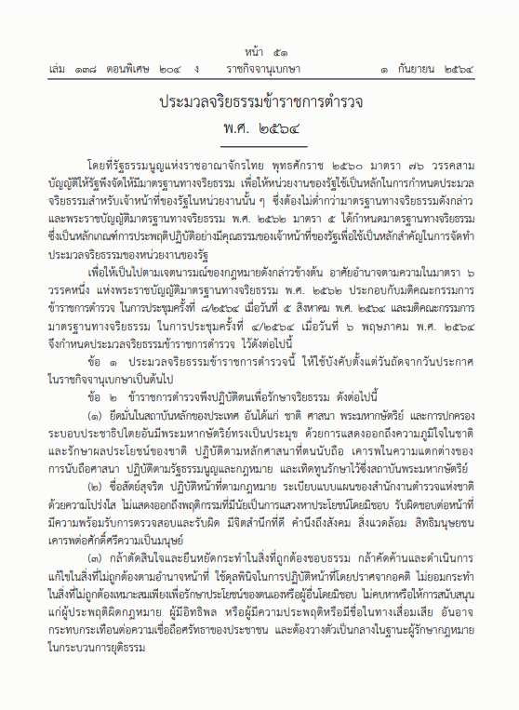

ประมวลจริยธรรมข้าราชการตำรวจ พ.ศ.๒๕๖๔

๓.๒ แนวทาง ๗ ข้อ ที่ข้าราชการตำรวจพึงปฏิบัติเพื่อรักษาจริยธรรม
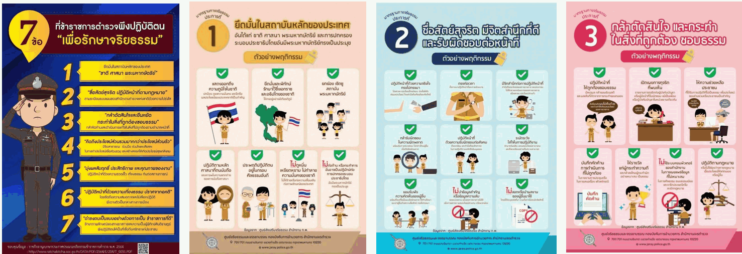
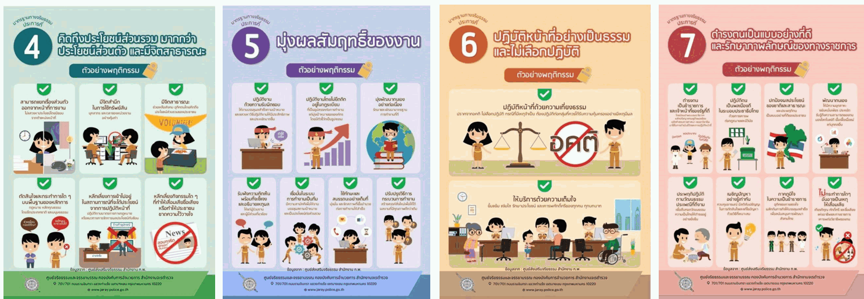

๓.๓ แนวทางการปฏิบัติตนของข้าราชการตำรวจตามประมวลจริยธรรมข้าราชการตำรวจ
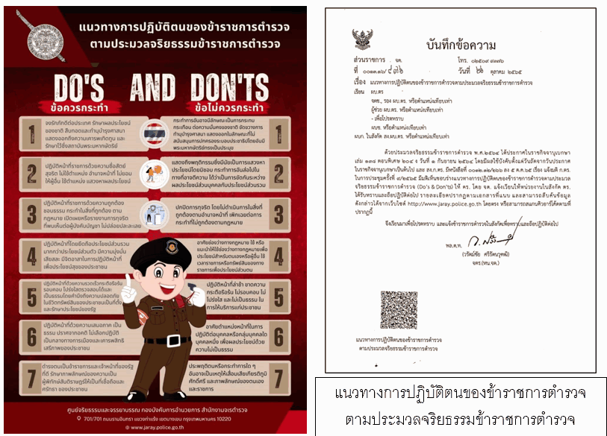
๓.๔ แนวทางการปฏิบัติตามกฎ ก.ตร. ว่าด้วยจรรยาบรรณของตำรวจ พ.ศ.2566
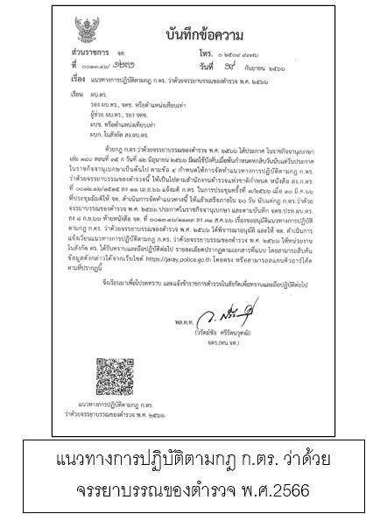
- ช่องทางการรับเรื่องร้องเรียนการทุจริต
สถานีตำรวจได้มีการเพิ่มช่องทางการร้องเรียนการทุจริตของเจ้าหน้าที่เป็นการเฉพาะ และมีการเผยแพร่บน Website O17 ดังนี้
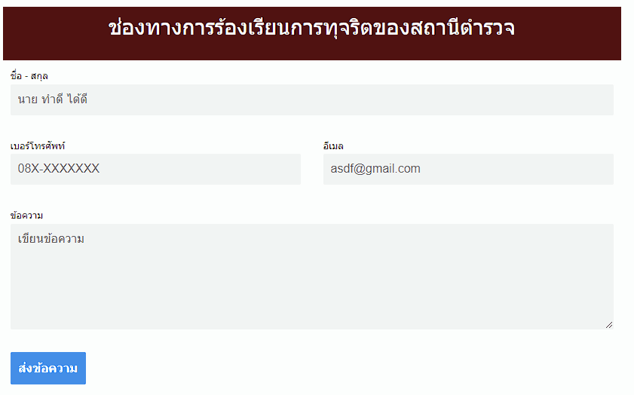

ปฏิทินกิจกรรม คุณภาพการดำเนินงาน(ตัวชี้วัดที่ 6)

๑. วิธีการดำเนินการ
1.จัดทำคู่มือการให้บริการ (พันธะสัญญา) ประกาศให้ประชาชนได้รับทราบ
2.อบรมปลูกฝังให้ข้าราชการตำรวจไม่เลือกปฏิบัติต่อผู้มาติดต่อราชการ
3.ประชาสัมพันธ์ข้อมูลผู้มาติดต่อหรือผู้มีส่วนได้ส่วนเสียให้สามารถเข้าถึงข้อมูลได้ง่ายและถูกต้อง
๒. ระยะเวลาดำเนินการ
ปีงบประมาณ 2567
๓. ผู้รับผิดชอบ
1. หัวหน้าสถานีตำรวจ
2. คณะกรรมการดำเนินการในการขับเคลื่อน ITA สถานีตำรวจ
๔. การกำกับ/ติดตามผล
- ให้หัวหน้างานอำนวยการ รวบรวมข้อมูลจากฝ่ายต่างๆ รายงานความคืบหน้าต่อหัวหน้าสถานีตำรวจ ทุกไตรมาส 3 เดือน
ตัวขี้วัดที่ ๖ คุณภาพการดำเนินงาน
คุณภาพการดำเนินงานเป็นตัวชี้วัดที่มีวัตถุประสงค์เพื่อประเมินการรับรู้ของผู้มีส่วนได้เสียภายนอกต่อการปฏิบัติงานและให้บริการของบุคลากรในสถานีตำรวจ ในประเด็นที่เกี่ยวข้องกับการให้บริการด้วยความเต็มใจ โปร่งใส ไม่เลือกปฏิบัติ การอำนวยความสะดวกในการให้บริการประชาชน รวมถึงพฤติกรรมการเรียกรับสินบนจากการปฏิบัติหน้าที่ในการให้บริการในด้านต่างๆ ดังนี้
๑. สถานีตำรวจมีการเผยแพร่คู่มือประชาชน
สถานีตำรวจภูธรหนองบัวเหนือ ได้มีการเผยแพร่คู่มือฉบับประชาชนเพื่ออันเป็นการเพิ่มช่องทางการเรียนรู้แนวทางการเตรียมความพร้อมในการรับบริการจากสถานีตำรวจผ่านช่องทาง Website O9 ดังนี้

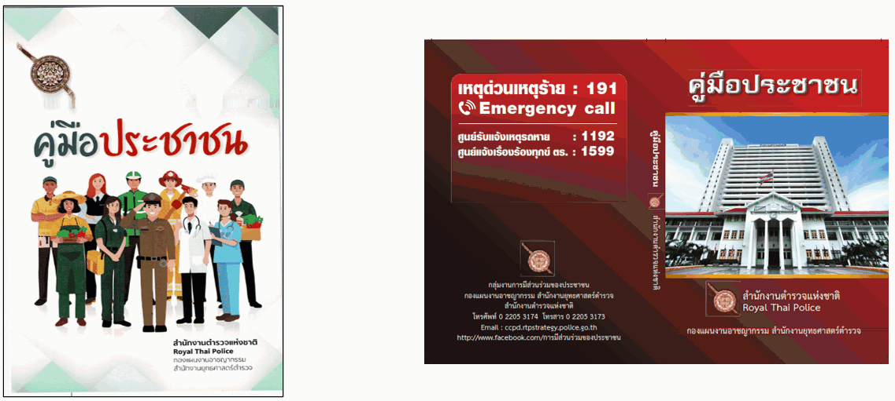
๒.มีการเผยแพร่พันธะสัญญาของแต่ละสายงานให้ประชาชน
สถานีตำรวจภูธรหนองบัวเหนือ ได้มีการเผยแพร่คู่มือพันธะสัญญาของแต่ละสายงานให้ประชาชนได้รับทราบ เพื่ออันเป็นการเพิ่มช่องทางการเรียนรู้แนวทางการเตรียมความพร้อมในการรับบริการจากสถานีตำรวจ และคู่มือฉบับอินโฟกราฟฟิคผ่านช่องทาง Website O9 ดังนี้
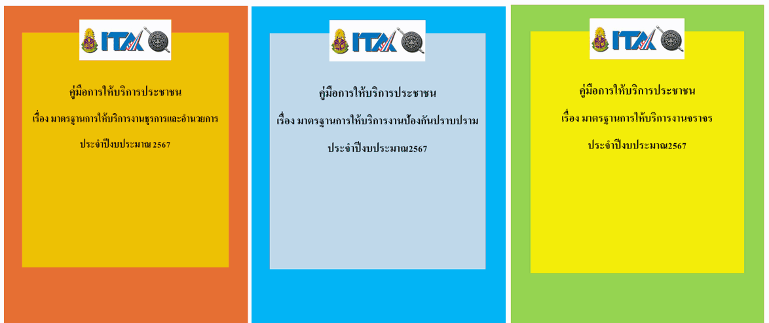
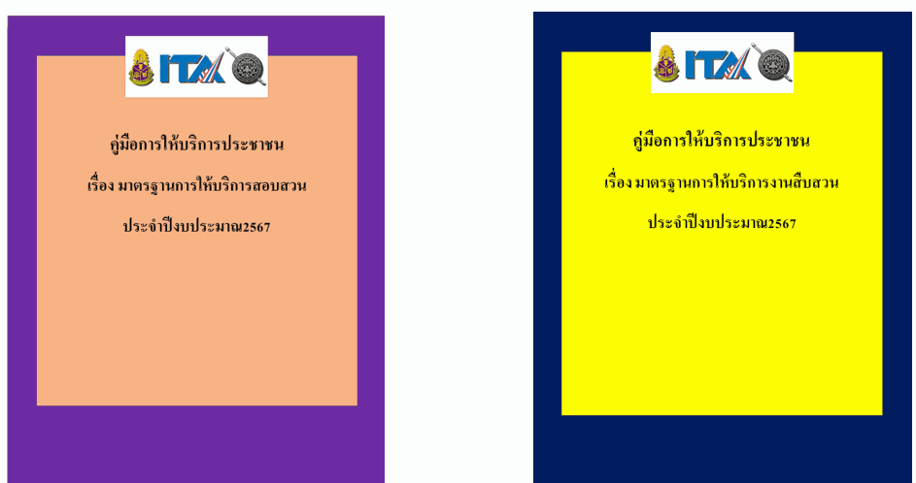

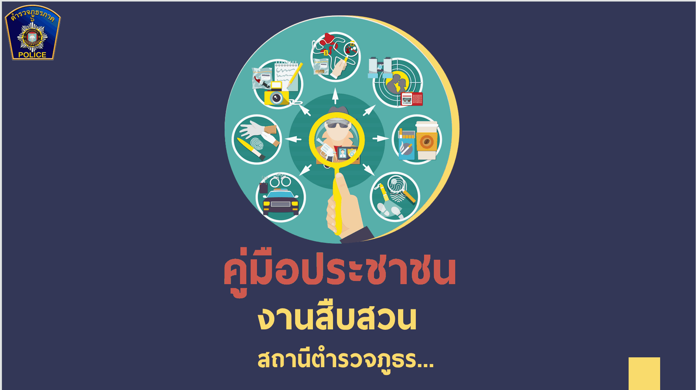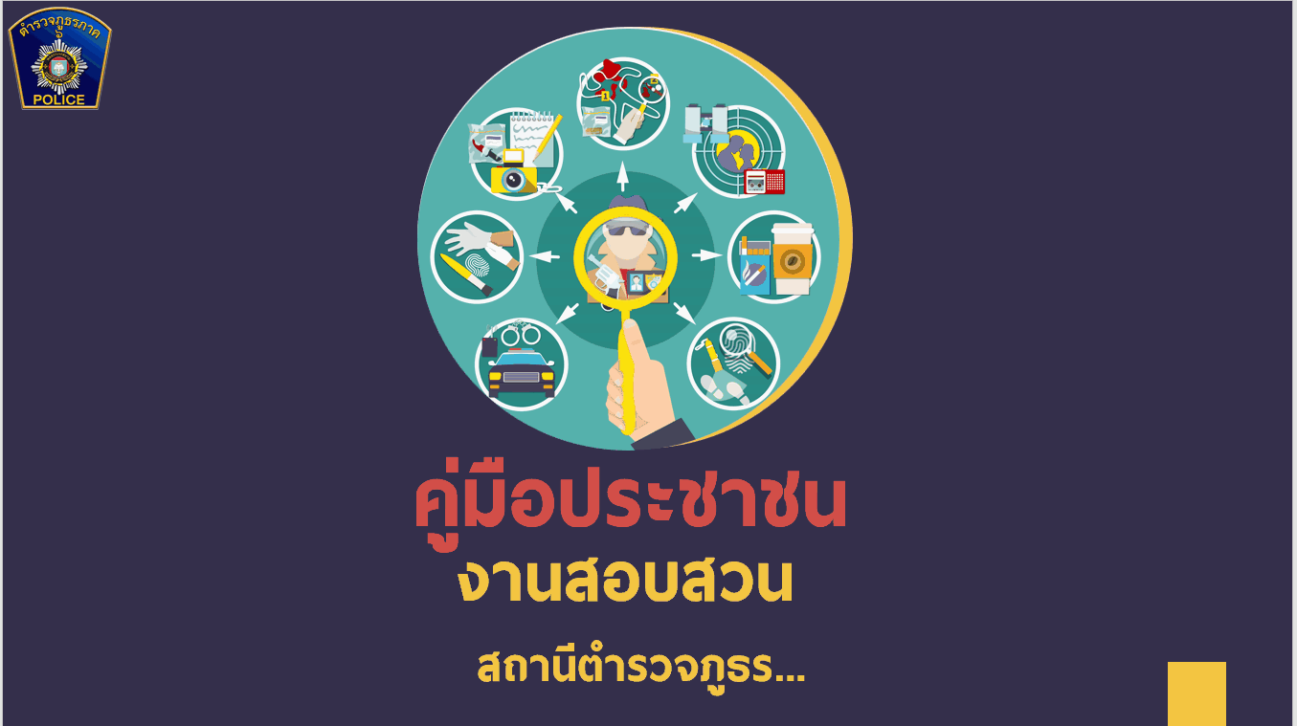
ภาพอินโฟกราฟฟิกพันธะสัญญาเพื่อให้บริการประชาชนทางออนไลน์
๓.การให้บริการ ณ จุดบริการ One stop service
สถานีตำรวจภูธรหนองบัวเหนือ ได้มีการติดตั้งพันธะสัญญาการให้บริการให้ประชาชนได้รับทราบที่จุดบริการ One stop service เพื่อให้เกิดความชัดเจนในการให้บริการแก่ประชาชน ทั้งในรูปแบบของป้าย และสื่อสังคมออนไลน์ และสิ่งอำนวยความสะดวกด้านต่าง ๆ เพื่อให้บริการประชาชนได้อย่างมีประสิทธิภาพ พร้อมทั้งภาพอินโฟกราฟฟิกตามนโยบาย No gift Policy ของหัวหน้าสถานี
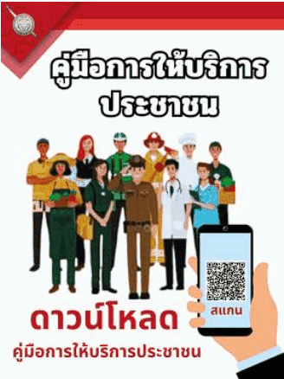
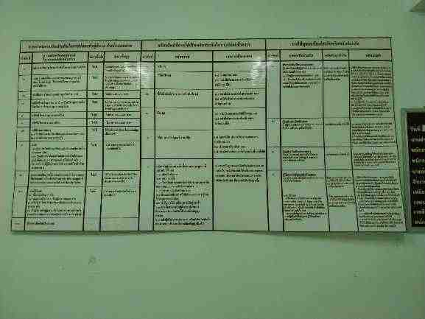

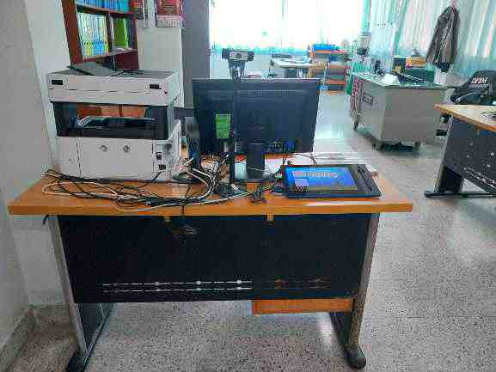
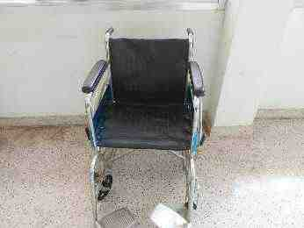
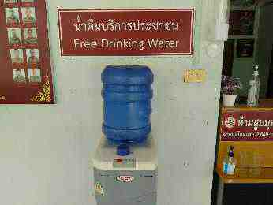

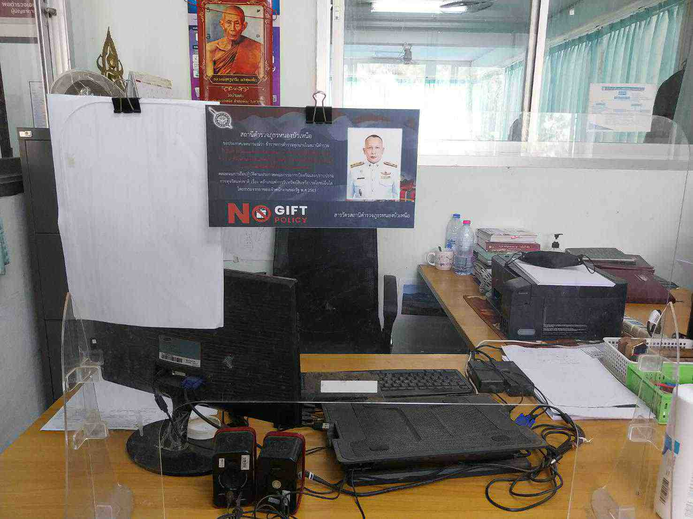

ปฏิทินกิจกรรม ประสิทธิภาพการสื่อสาร (ตัวชี้วัดที่ 7)

๑.วิธีการดำเนินการ
1.จัดทำสื่อประชาสัมพันธ์ติดตั้งไว้ ณ ที่ทำการและระบบออนไลน์
2.จัดช่องทางที่ประชาชนสามารถแสดงความเห็นได้รูปแบบออนไลน์
3.จัดให้มีช่องทางให้ผู้มาติดต่อสามารถร้องเรียน การกำกับ/ติดตามผล
๒.ระยะเวลาดำเนินการ
ปีงบประมาณ 2567
๓. ผู้รับผิดชอบ
1. หัวหน้าสถานีตำรวจ
2. คณะกรรมการดำเนินการในการขับเคลื่อน ITA ของสถานีตำรวจ
๔.การกำกับ/ติดตามผล
- ให้หัวหน้างานอำนวยการรวบรวมข้อมูลจากฝ่ายต่างๆ รายงานความคืบหน้าให้หัวหน้าสถานีตำรวจ ทุกไตรมาส ( 3 เดือน)
ตัวชี้วัดที่ 7 ประสิทธิภาพการสื่อสาร
ประสิทธิภาพการสื่อสาร เป็นตัวชี้วัดที่มีวัตถุประสงค์เพื่อประเมินการรับรู้ของผู้มีส่วนได้เสียภายนอกต่อการปฏิบัติงาน และการให้บริการของเจ้าหน้าที่ตำรวจในสถานีตำรวจ ในประเด็นที่เกี่ยวข้องกับการสื่อสารของเจ้าหน้าที่ในการให้บริการจำแนกตามสายงาน ดังนี้
1.จัดทำสื่อประชาสัมพันธ์ติดตั้งไว้ ณ ที่ทำการและระบบออนไลน์
มีการเผยแพร่การปฏิบัติหน้าที่ของเจ้าหน้าที่ตำรวจทั้ง 5 สายงาน ผ่าน Website O6 เป็นประจำทุกเดือนอย่างต่อเนื่อง และมีการเผยแพร่ไปยังสื่อสังคมออนไลน์ของสถานีตำรวจ

- งานอำนวยการ ๒) งานป้องกันปราบปราม
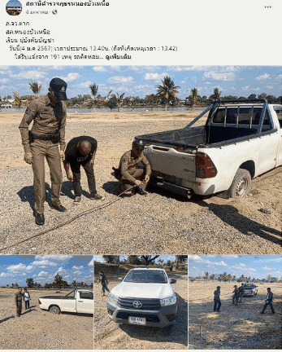
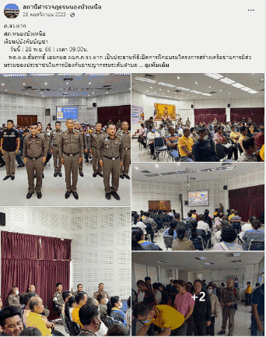

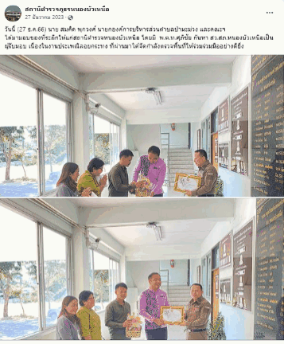
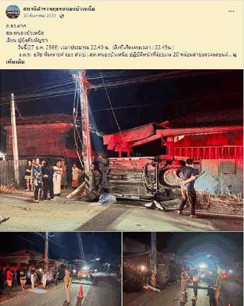
๓)งานจราจร ๔)งานสอบสวน

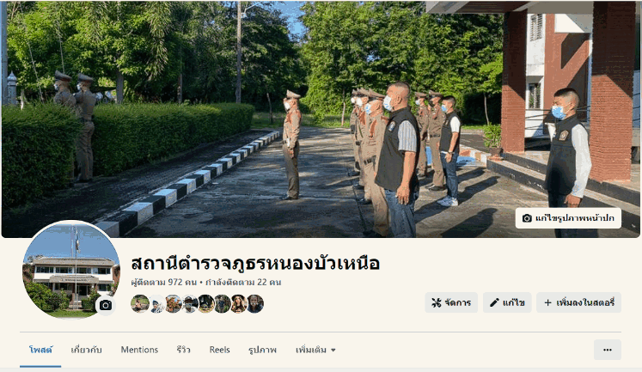
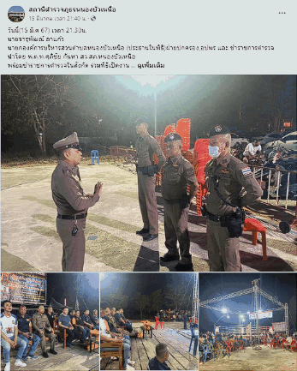
๕)งานสืบสวน ๖)Facebook ของสถานีตำรวจ

2.จัดช่องทางที่ประชาชนสามารถแสดงความเห็น ร้องเรียน การกำกับ/ติดตามผลได้รูปแบบออนไลน์
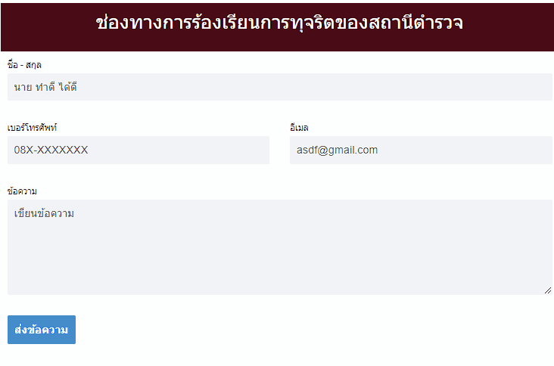

ปฏิทินกิจกรรม การปรับปรุงระบบการทำงาน(ตัวชี้วัดที่ 8)

๑. วิธีการดำเนินการ
1.นำเทคโนโลยีสมัยใหม่มาใช้ให้บริการแก่ประชาชนอันเป็นการพัฒนาการปฏิบัติงาน
2.เปิดโอกาสให้ผู้รับบริการหรือผู้มาติดต่อ เข้ามามีส่วนร่วมในการปรับปรุงพัฒนาการดำเนินงาน เพื่อให้สอดคล้องกับความต้องการด้วย
๒.ระยะเวลาดำเนินการ
ปีงบประมาณ 2567
๓.ผู้รับผิดชอบ
1. หัวหน้าสถานีตำรวจ
2. คณะกรรมการดำเนินการในการขับเคลื่อน ITA สถานีตำรวจ
๔.การกำากับ/ติดตามผล
- ให้หัวหน้างานอำนวยการ รวบรวมข้อมูลจากฝ่ายต่างๆ รายงานความคืบหน้าต่อหัวหน้าสถานีตำรวจ ทุกไตรมาส (3 เดือน)
ตัวชี้วัดที่ 8 การปรับปรุงระบบการทำงาน
การปรับปรุงระบบการทำงาน เป็นตัวชี้วัดที่มีวัตถุประสงค์เพื่อประเมินการรับรู้ของผู้มีส่วนได้เสียภายนอกต่อการปฏิบัติงาน และการให้บริการของบุคลากรของสถานีตำรวจ ในประเด็นที่เกี่ยวข้องกับการปรับปรุงการให้บริการประชาชนมากขึ้น และการนำเทคโนโลยีต่างๆมาใช้เพื่ออำนวยความสะดวกให้บริการประชาชน ดังนี้
๑.เพิ่มช่องทางการให้บริการประชาชนด้วยระบบอิเล็กทรอนิกส์ออนไลน์ (E-service)
มีระบบบริการประชาชนผ่านอิเล็กทรอนิกส์ออนไลน์ อย่างน้อย 3 ด้าน ได้แก่ ระบบแจ้งความออนไลน์ ระบบเสียค่าปรับออนไลน์ และระบบการติดตามความคืบหน้าของคดีสำหรับประชาชน (Case Tracking) ของสถานีตำรวจ เพื่อเป็นช่องทางให้บริการแก่ประชาชนสามารถเข้าถึงบริการได้อย่างรวดเร็ว มีการเผยแพร่บน Website O10 ดังนี้

- แจ้งความออนไลน์
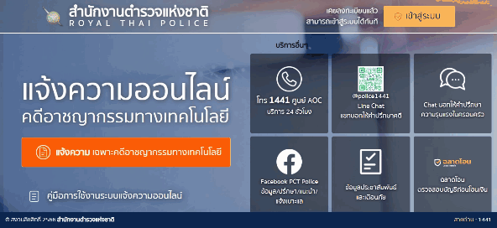
- เสียค่าปรับออนไลน์
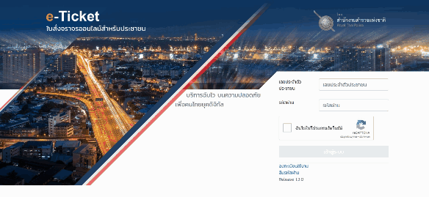
๓. การติดตามความคืบหน้าของคดีสำหรับประชาชน (Case Tracking) ของสถานีตำรวจ
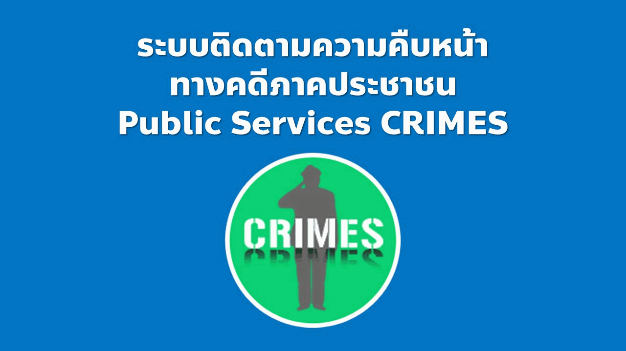
๔. ระบบการให้บริการอื่น
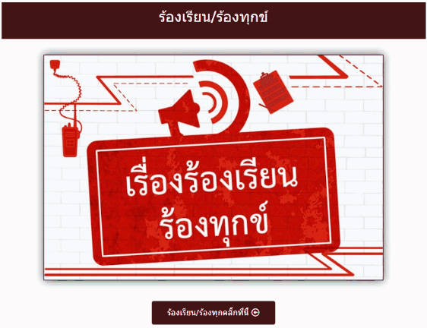
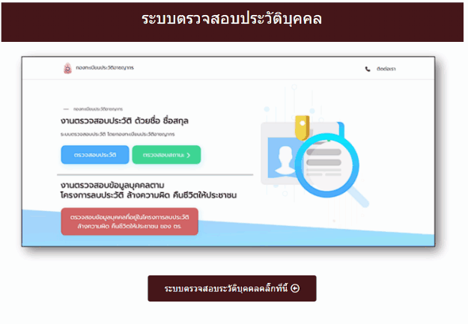

๒.การให้ประชาชนมีส่วนร่วมในการปรับปรุงการให้บริการ
สถานีตำรวจได้มีช่องทางการรับเรื่องร้องเรียน เพื่อนำข้อมูลดังกล่าวมาใช้ในการปรับปรุงพัฒนาการให้บริการของเจ้าหน้าที่ตำรวจในแต่ละสายงานให้ถูกต้องและเพิ่มประสิทธิภาพการให้บริการแก่ประชาชน ปรากฏตามช่องทางการร้องเรียน บน Website O5 ดังนี้
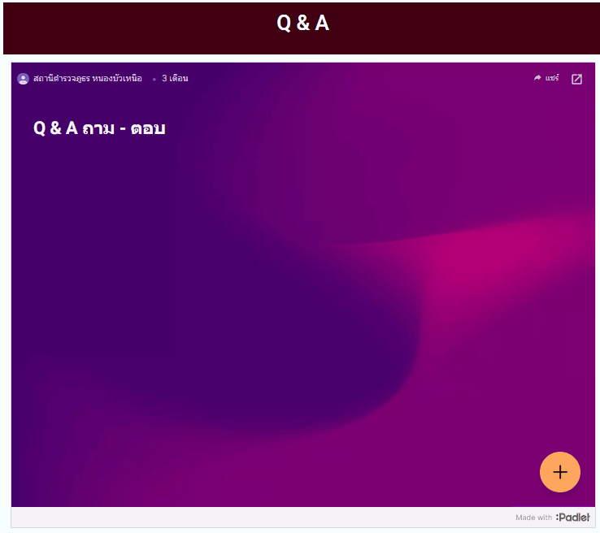

ตัวชี้วัดที่ 9 การเปิดเผยข้อมูล
การเปิดเผยข้อมูล เป็นตัวชี้วัดที่มีวัตถุประสงค์เพื่อประเมินการเปิดเผยข้อมูลบนเว็บไซต์ของสถานีตำรวจให้สาธารณชนได้รับทราบใน 5 ประเด็น ประกอบด้วย 1) ข้อมูลพื้นฐาน 2) การบริหาร 3) การบริหารเงินงบประมาณ 4) การบริหารและพัฒนาทรัพยากรบุคคล 5) การจัดการเรื่องร้องเรียนการทุจริต ดังนี้
- มีการแต่งตั้งคณะทำงานเพื่อแบ่งมอบการเปิดเผยข้อมูลของสถานีตำรวจ
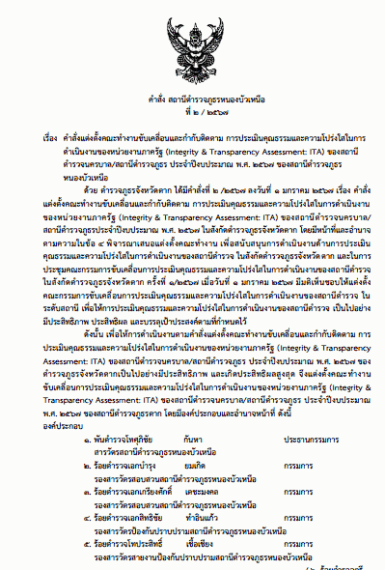

- มีการประชุมคณะทำงาน
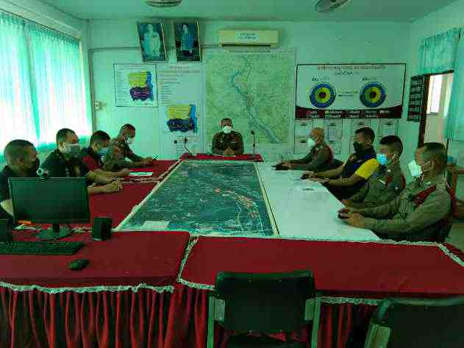

- การเปิดเผยข้อมูลบน Website

1) ข้อมูลพื้นฐาน 2) การบริหาร
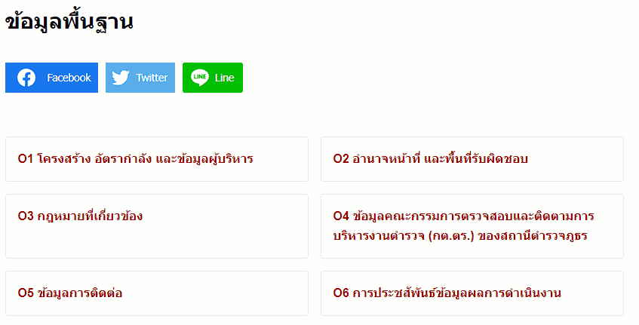
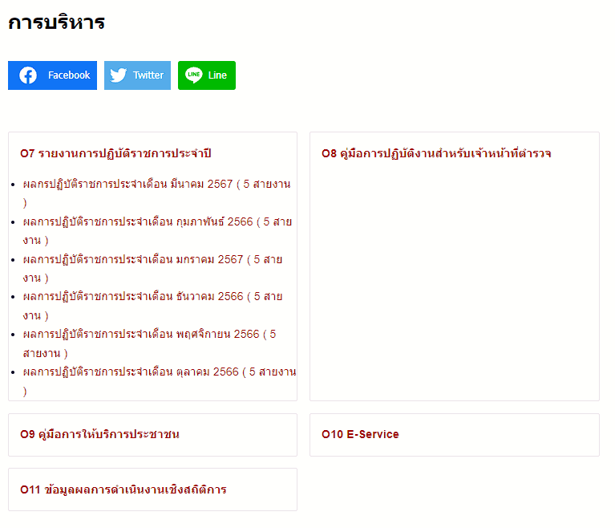

3) การบริหารเงินงบประมาณ 4) การบริหารและพัฒนาทรัพยากรบุคคล
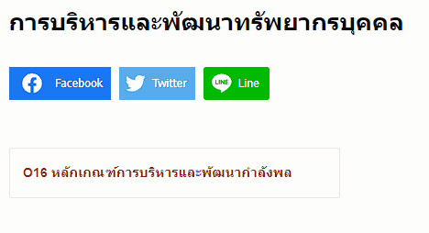
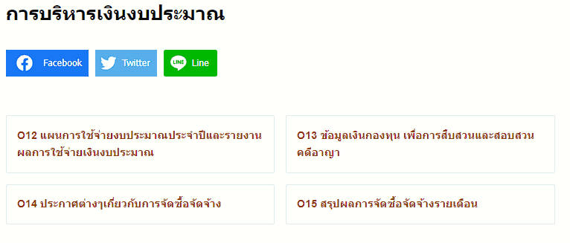

5) การจัดการเรื่องร้องเรียนการทุจริต
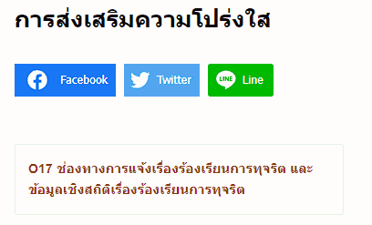

ตัวชี้วัดที่ 10 การป้องกันการทุจริต
การป้องกันการทุจริต เป็นตัวชี้วัดที่มีวัตถุประสงค์เพื่อประเมินผลการเผยแพร่ข้อมูลบนเว็บไซต์ของสถานีตำรวจให้สาธารณชนได้รับทราบ 2 ประเด็น ประกอบด้วย 1 การดำเนินการเพื่อป้องกันการทุจริต ได้แก่ ประกาศนโยบาย การป้องกันและลดโอกาสการทุจริต ระบบการรักษาทรัพย์สินของทางราชการ 2 มาตรการภายในเพื่อส่งเสริมคุณธรรมและความโปร่งใส ซึ่งการเผยแพร่ข้อมูลในประเด็นข้างต้นแสดงถึงความพยายามที่ทางสถานีตำรวจจะป้องกันการทุจริตในหน่วยงานให้ลดน้อยลงหรือไม่เกิดขึ้นเลย ดังนี้
1 การดำเนินการเพื่อป้องกันการทุจริต
- ประกาศนโยบาย สถานีตำรวจภูธรหนองบัวเหนือ ได้มีการประกาศนโยบายต่อต้านการรับสินบน Anti-Bribery Policy ตาม O18 และหัวหน้าสถานีได้มีส่วนร่วมแสดงกิจกรรมการมีส่วนร่วมในการเสริมสร้างคุณธรรมและความโปร่งใสและต่อต้านการรับสินบน O19
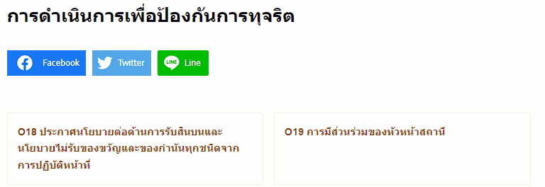

- การป้องกันและลดโอกาสการทุจริต ปรากฏตาม Website O20 O21 O22
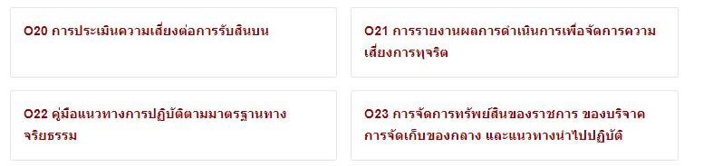

- ระบบการรักษาทรัพย์สินของทางราชการ ตาม O23

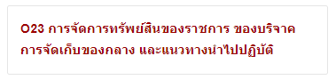

2 มาตรการภายในเพื่อส่งเสริมคุณธรรมและความโปร่งใส
- มาตรการยกระดับคุณธรรมและความโปร่งใสภายในหน่วยงาน ตาม O24 และการรายงานผลการดำเนินการตามมาตรการยกระดับคุณธรรมและความโปร่งใสภายในหน่วยงาน ตาม O25
